PONTIFICIA UNIVERSIDAD CATÓLICA DEL ECUADOR
FACULTAD DE INGENIERÍA
ESCUELA DE SISTEMAS

DISERTACIÓN PREVIA A LA OBTENCIÓN DEL TÍTULO DE INGENIERA EN SISTEMAS Y COMPUTACIÓN

ELABORACIÓN DE UN MANUAL DE TRABAJO DE UN AMBIENTE COLABORATIVO DE DESARROLLO WEB ÁGIL, BASADO EN UN PROYECTO DE DESARROLLO

GABRIEL EDUARDO YÁÑEZ COBA

DIRECTOR: JORGE ALEJANDRO ALARCÓN MENA

QUITO, 2019

Agradecimientos

Quiero expresar mi profunda gratitud a mis padres, a mi hermano, profesores y a mis amigos por brindarme un apoyo incondicional y un estímulo continuo durante mis años de estudio y durante el proceso de investigación y redacción de este trabajo de titulación. Este logro no hubiera sido posible sin ellos. ¡Gracias!
Contenido
INTRODUCCIÓN 8
CAPÍTULO 1: MARCO TEORICO 10
1.1 Antecedentes 10
1.2 Desarrollo Ágil 10
1.3 Srcum 12
1.3.1 Equipos en Scrum 12
1.3.2 Artefactos de Scrum 13
1.4 GIT y GITHUB 14
1.4.1 GIT 14
1.4.2 GITHUB 14
1.5 Laravel 15
1.5.1 Patrón MVC 15
1.5.2 Modelo 16
1.5.3 Vista 16
CAPÍTULO 2: MANUAL PARA LA CONFIGURACIÓN DEL ENTORNO DE TRABAJO 17
2.1 Sistema Operativo 17
2.2 Simulación del equipo de trabajo 17
2.3 Guía para la instalación de herramientas 19
2.3.1 Instalación de Git 19
2.3.2 Instalación de Visual Studio Code 21
2.3.3 Instalación de Xampp 22
2.3.4 Instalación de Composer 23
2.4 Visual Studio Code y GIT 25
2.4.1 Creación de nuevos usuarios 27
2.4.2 Creación del repositorio 28
2.4.3 Clonación del Repositorio 31
2.4.4 Commit, Pull y Push por los miembros del equipo 33
2.4.5 Solución de conflictos 35
2.5 Base de Datos 36
CAPÍTULO 3: MANUAL PARA LA ASIGNACIÓN DE ROLES 42
3.1 Descripción del Proyecto de Desarrollo 42
3.2 Uso de Scrum como metodología de desarrollo web ágil 43
3.2.1 Roles 44
3.3 Trello como herramienta de Scrum Board 45
3.3.1 Creación de nuevos usuarios en Trello 47
3.3.2 Creación del Scrum Board 47
3.3.3 Añadir miembros al Scrum Board 48
3.3.4 Creación del Product Backlog 49
3.3.5 Creación de las listas del Product Backlog 50
3.3.6 Creación de historias del Product Backlog 50
3.4 Planificación de Sprints 51
CAPÍTULO 4: MANUAL PARA LA CONSTRUCCIÓN DE LA APLICACIÓN 54
4.1 Diseño de la aplicación 54
4.2 Implementación 55
4.2.1 Modelo 55
4.2.2 Controlador 55
4.2.3 Vista 56
4.3 Seguridades de acceso al aplicativo 56
4.4 Heroku 57
4.5 Desarrollo del proyecto. 58
4.5.1 Sprint 1 58
4.5.2 Sprint 2 59
4.5.3 Sprint 3 60
4.5.4 Ingreso al sistema. 61
4.5.5 Menú de la aplicación 62
4.5.6 Usuario Administrador 63
4.5.7 Usuario Ayudante 69
4.5.8 Usuario Estudiante 71
CAPÍTULO 5: CONCLUSIONES Y RECOMENDACIONES 73
5.1 Conclusiones 73
5.2 Recomendaciones 75
BIBLIOGRAFÍA 76
Anexo A: Configuración de Heroku 78
Creación de cuenta en Heroku 78
Configuración de la aplicación 79
Configuración de la base de datos 82
Anexo B: Glosario 84

Índice de Ilustraciones
Ilustración 1. Esqueleto de Scrum 14
Ilustración 2. Interrelación entre los elementos del patrón MCV 17
Ilustración 3. Máquinas virtuales de los miembros del equipo. 19
Ilustración 4. Descarga de Git 20
Ilustración 5. Proceso de instalación de Git 21
Ilustración 6. Componentes de instalación de Git 21
Ilustración 7. Descarga de Visual Studio Code 23
Ilustración 8. Proceso de instalación de Xampp 24
Ilustración 9. Descarga de Composer 25
Ilustración 10. Instalación de Composer 25
Ilustración 11. Descarga e instalación de Laravel usando Composer 26
Ilustración 12. Creación de un nuevo usuario en GitHub 28
Ilustración 13. Creación de un nuevo repositorio 29
Ilustración 14. Obtención de la URL del proyecto 29
Ilustración 15. Creación de un nuevo proyecto en Laravel 30
Ilustración 16. Ejecución de comando “git init” 30
Ilustración 17. Ejecución de comando “git add” 31
Ilustración 18. Ingreso de correo electrónico y usuario 31
Ilustración 19. Ejecución del primer commit 31
Ilustración 20. Realización del comando Push 31
Ilustración 21. Proyecto subido al repositorio 32
Ilustración 22. Invitación a los demás miembros del equipo 33
Ilustración 23. Clonación a través de VS Code 33
Ilustración 24. Ingreso de la URL del repositorio 34
Ilustración 25. Stage de los cambios 34
Ilustración 26. Commit por parte de los miembros del equipo 35
Ilustración 27. Push por parte de los miembros del equipo 35
Ilustración 28. Sincronización de los cambios 36
Ilustración 29. Opciones para la solución de conflictos 37
Ilustración 30. Configuración de MySQL en Laravel 39
Ilustración 31. Estructura archivo default.blade.php 41
Ilustración 32. Uso de la librería de Bootstrap 42
Ilustración 33. Página Principal de Trello 48
Ilustración 34. Página de inicio de Trello 49
Ilustración 35. Creación de un nuevo Scrum Board en Trello 49
Ilustración 36. Invitación a otros miembros del equipo 50
Ilustración 37. Creación de listas en Trello 51
Ilustración 38. Scrum Board 52
Ilustración 39. Diseño de la base de datos 55
Ilustración 40. Backlog primer Sprint 60
Ilustración 41. Backlog segundo Sprint 61
Ilustración 42. Backlog tercer Sprint 62
Ilustración 43. Interfaz de ingreso al sistema 63
Ilustración 44. Interfaz del menú principal 63
Ilustración 45. Opciones de usuario 64
Ilustración 46. Interfaz para el ingreso de un nuevo periodo académico 64
Ilustración 47. Interfaz para el ingreso de una nueva asignatura 65
Ilustración 48. Interfaz para el ingreso de un nuevo ayudante 66
Ilustración 49. Interfaz para el ingreso de un nuevo estudiante 67
Ilustración 50. Interfaz para la importación de datos de Excel 67
Ilustración 51. Formato de columnas del archivo Excel 68
Ilustración 52. Interfaz para el ingreso de un nuevo parcial 68
Ilustración 53. Ponderación individual de las calificaciones 69
Ilustración 54. Registro de calificaciones de los estudiantes 69
Ilustración 55. Registro del detalle de una calificación 70
Ilustración 56. Obtención del promedio final 70
Ilustración 57. Menú opciones para el usuario ayudante 71
Ilustración 58. Reporte de notas del parcial 71
Ilustración 59. Consulta de parciales 72
Ilustración 60. Reporte de calificaciones en formato Excel 72
Ilustración 61. Menú opciones para el usuario estudiante 72
Ilustración 62. Consulta de calificaciones 73
Ilustración 63. Creación de nueva cuenta en Heroku 79
Ilustración 64. Descarga de CLI de Heroku 80
Ilustración 65. Inicio de sesión en Heroku 80
Ilustración 66. Configuración de git 81
Ilustración 67. Creación del archivo Procfile 81
Ilustración 68. Configuración del archivo Procfile 82
Ilustración 69. Guardar los cambios realizados 82
Ilustración 70. Creación del proyecto en Heroku 82
Ilustración 71. Especificación de PHP como lenguaje por defecto 82
Ilustración 72. Generación de clave de la aplicación 83
Ilustración 73. Subida de la aplicación a Heroku 83
Ilustración 74. Configuración de la base de datos en db4free.net 83
Ilustración 75. Configuración del archivo database.php 84
Ilustración 76. Guardar y subir modificaciones a Heroku 84
Ilustración 77. Abrir el proyecto en Heroku 84

Índice de tablas
Tabla 1. Comparación de VS Code contra editores similares. 26
Tabla 2. Comparación entre MySQL y otros administradores de bases de datos 37
Tabla 3. Comparación entre Bootstrap y otras librerías similares 40
Tabla 4. Comparación entre Scrum y otras metodologías de desarrollo 44
Tabla 5. Comparación entre Trello y otras herramientas similares 46
Tabla 6. Comparacion de Heroku contra otras plataformas similares 58

INTRODUCCIÓN
La mayoría del software industrial es desarrollado por equipos. Por lo tanto, para ser un ingeniero eficaz, se debe trabajar en un equipo. Sin embargo, es más que solo llevarse bien. Los equipos deben planificar sus proyectos, seguir su progreso y coordinar su trabajo. También deben acordar objetivos, tener un proceso de trabajo común y comunicarse libremente y con frecuencia. Para cumplir con los horarios y producir productos de alta calidad, el trabajo en equipo practicado es esencial. Sin embargo, el trabajo en equipo practicado requiere experiencia y exige un conjunto específico de habilidades y métodos.
El propósito de este trabajo es diseñar una guía para la creación de aplicaciones web dentro de un ambiente de desarrollo web ágil efectivo para equipos de desarrolladores dentro del framework Laravel, que pueda adaptarse fácilmente y que sea sencillo de aprender. Laravel se destaca por su capacidad para producir un proceso de desarrollo que sea agradable para desarrollar sin perder la funcionalidad de la aplicación.
En la actualidad existen varios manuales de cómo implementar una aplicación web en Laravel para un solo desarrollador. Sin embargo, no se encuentran fácilmente manuales o guías para hacer un proyecto en equipos de varias personas. Para cumplir este conjunto de requisitos, un sistema que consiste en una aplicación web con un back-end será diseñado e implementado usando un marco MVC moderno.
Para el desarrollo de esta investigación se ha dividido en 5 capítulos, los cuales están distribuidos de la siguiente manera:
Dentro del capítulo I se revisa la teoría de los conceptos necesarios tales como el trabajo en equipo, el repositorio de aplicaciones Github, la metodología Scrum y el framework de PHP Laravel. En el segundo capítulo se abarca la configuración del entorno del trabajo: la base de datos a utilizar, el editor de texto a usar y la configuración de las herramientas git y laravel. El tercer capítulo trata sobre la organización del equipo usando la metodología Scrum. y finalmente en el cuarto capítulo se desarrolla el proyecto web.

Objetivo General:
Elaborar un Manual de Trabajo de un Ambiente colaborativo de Desarrollo web Ágil.
Objetivos específicos
- Investigar sobre trabajo colaborativo web
- Organizar los aspectos más importantes del entorno de trabajo
- Aplicar lo recopilado en una aplicación

CAPÍTULO 1: MARCO TEORICO

Antecedentes
Con el rápido incremento del uso de Internet, los métodos de desarrollo basados en la ingeniería web atraen cada vez más la atención que principalmente se materializa en las diferencias entre el desarrollo de sistemas de aplicaciones web y software tradicional. Al ser diferente de la ingeniería de software tradicional, los sistemas web requieren una respuesta rápida, y se adaptan rápidamente a los cambios para que no sea suficiente aplicar los métodos y tecnologías de ingeniería tradicionales al desarrollo del sistema basado en la Web. Actualmente, en la mayoría de las circunstancias, el desarrollo de sistemas basados en la Web es arbitrario y carece de métodos sistémicos, control de procesos y garantía de calidad. Por lo tanto, es muy necesario y urgente investigar los métodos de desarrollo y la garantía de calidad de la ingeniería web. (Otwelll, 2012).

1.2 Desarrollo Ágil
La idea detrás del desarrollo ágil surgió por primera vez en los años 70 como una alternativa al método de cascada entonces ampliamente utilizado. El método de la cascada se basa en la idea de que un proyecto debe ejecutarse de manera secuencial, comenzando con la recopilación de requisitos pasando al diseño y más adelante paso a paso. Esta mentalidad trae muchos defectos, ya que ha demostrado que los proyectos casi siempre cambian con respecto al plan original y se estima que solo del 9 al 16% de estos proyectos fueron a tiempo y dentro del presupuesto. (Ayala, 2007)
El desarrollo ágil incluye una variedad de metodologías diferentes que pueden variar ampliamente en la naturaleza. Sin embargo, en el núcleo del término ágil hay 4 valores según lo decidido por la alianza ágil llamada el manifiesto ágil (Ruby, 2016). Estos son:

- Individuos e interacciones sobre procesos y herramientas.
Las personas son los activos más importantes del proyecto y es importante recordar que las personas son diferentes y que no existen procesos ni herramientas universales. Los proyectos se benefician de una buena comunicación y deberían considerarse más importantes que, por ejemplo, la documentación.
- Software de trabajo sobre documentación integral
Si bien la documentación es importante en varias etapas, como es la recopilación de requisitos, la única medida verdadera de lo que se ha hecho es el sistema de trabajo. La documentación utilizada moderadamente junto con el código en ejecución mostrará qué tan bien está funcionando realmente un proyecto.
- Colaboración del cliente sobre la negociación del contrato
En un proyecto con buena colaboración, no debe haber fragmentación, sino que el desarrollador y el cliente deben considerarse como uno solo. Si bien la necesidad de artefactos tradicionales como el contrato aún puede existir y ser útil, una buena colaboración es generalmente más importante y puede reducir conflictos innecesarios.
- Responder al cambio por seguir un plan
La flexibilidad es importante, ya que el proyecto muchas veces cambiará a medida que avance el proceso de desarrollo. Las iteraciones relativamente cortas de 2 a 4 semanas ayudan al proyecto a responder al cambio. Un plan de proyecto debe ser adaptable a los cambios para poder trabajar en conjunto con el enfoque ágil.

1.3 Srcum
Se puede afirmar que Scrum es muy popular y cada vez más empresas están empezando a utilizarlo. Se afirma que Scrum brinda múltiples beneficios tales como: mejor trabajo en equipo, enfoque en las necesidades del cliente, flexibilidad y adaptabilidad, código de mejor calidad y desarrolladores más satisfechos. (Emam Hossain, 2016)
Los tres pilares de Scrum son: 1) transparencia, lenguaje común y definición; 2) inspección; inspeccionar los artefactos de Scrum que avanzan hacia la meta de Sprint; y 3) adaptación; si en la inspección se nota que uno o más aspectos no están dentro de los límites, el proceso necesita ser adaptado para fijar el rumbo hacia el área aceptada. (López, 2015)
Scrum es un modelo de proceso empírico donde un equipo de entrada tiene los requisitos, salida, y el control del proceso es el Scrum Diario y las reuniones de revisión mediante las cuales el equipo determina cómo construir el producto Incremento durante el Sprint. El proyecto es inspeccionado, evaluado y ajustado frecuentemente por lo que es más adaptable para el cambio y situaciones inesperadas. (Mougouei, 2017)

1.3.1 Equipos en Scrum
El tamaño del equipo debe ser de 4 personas (Sutherland, 2018), un equipo con más miembros es difícil de manejar en las reuniones diarias de Scrum, y un equipo con menos miembros limita la interacción. Los equipos de Scrum deben tener todas las habilidades y experiencia para cumplir con el objetivo del Sprint, por lo que el equipo debe ser multifuncional para incluir codificación, pruebas, control de calidad, diseño y análisis. El equipo tiene plena autoridad para decidir cómo hace el trabajo, pero los miembros también son responsables del uso de cualquier estándar o tecnología existente para que otros equipos lo entiendan y esté en línea con otros productos de la organización. Los equipos de Scrum también deciden qué elementos del Product Backlog se toman en un Sprint, y cuáles son las tareas que se comprometerán a hacer dentro del Sprint. (Hundermark, 2011)

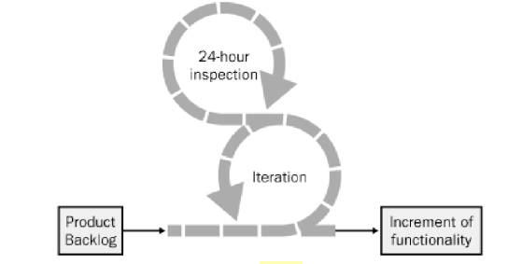
Ilustración 1. Esqueleto de Scrum (Schwaber, 2004)

1.3.2 Artefactos de Scrum
Product backlog. Es la lista de características, funciones, mejoras, tecnologías y correcciones de errores que presentan el trabajo que se debe realizar en el producto; ellos son los requisitos. Esta lista es dinámica, cambia según los requisitos del cliente y las necesidades comerciales. El ingreso al Product Backlog puede provenir de muchas fuentes, como el marketing, el equipo de tecnología y las ventas, por solo mencionar algunas. El Product Backlog se ordena con prioridad: los artículos principales son más detallados y urgentes, los más bajos tienen menos detalles y son artículos menos urgentes.
Incremento. El Incremento es lo que el equipo entregará después del Sprint, un Incremento de Producto. Con tecnología posiblemente inestable y requisitos complejos, el equipo necesita encontrar una manera de producir un Incremento dentro de un Sprint. Las reuniones diarias son una buena forma para que los miembros del equipo vean si han creado código de trabajo y para ver su propio progreso en la vida real.
Burndown Chart. Para marcar el progreso durante un Sprint, se usa un Burndown Chart para rastrear tareas e historias completas. Después del desglose de tareas en la reunión de planificación de Sprint, se crea la línea ideal de burndown. Durante el Sprint, se actualiza un gráfico real en función de las tareas y las historias realizadas. (Hundermark, 2011)

1.4 GIT y GITHUB

1.4.1 GIT
Para los proyectos de texto y código, la estrategia de respaldo generalmente incluye control de versiones o seguimiento y administración de revisiones. Cada desarrollador puede hacer varias revisiones por día, y el código en constante crecimiento sirve simultáneamente como repositorio, narrativa de proyecto, medio de comunicación y herramienta de gestión de equipo y producto. Dado su papel fundamental, el control de versiones es más eficaz cuando se adapta a los hábitos de trabajo y los objetivos del equipo del proyecto.
Este trabajo cubre Git, una herramienta de control de versiones particularmente potente, flexible y de bajo costo que hace que el desarrollo colaborativo sea un placer. Git fue inventado por Linus Torvalds para apoyar el desarrollo del Kernel de Linux, pero desde entonces ha demostrado ser valioso para una amplia gama de proyectos.

1.4.2 GITHUB
GitHub es un sitio de alojamiento de código colaborativo construido en la parte superior del sistema de control de versiones git. GitHub introdujo un Modelo "fork & pull" en el que los desarrolladores crean sus propios copia de un repositorio y enviar una solicitud de extracción cuando quiero que el administrador del proyecto lleve sus cambios a la rama principal. Con más de 10.6 millones de repositorios alojados, GitHub es actualmente el mayor sitio de alojamiento de código en el mundo (Dabbish, 2012)
Git fue diseñado para rastrear software escrito por un grupo grande, en lugar de un equipo administrado en una compañía de software. Permite que varios desarrolladores trabajen en el mismo código en diferentes lugares e integren sus cambios. Pero mientras que Git hace posible la colaboración, no lo hace fácil ni rápido. Para saber exactamente qué ha cambiado otro desarrollador, los usuarios deben ingresar comandos en el símbolo del sistema.
GitHub resuelve este problema. Almacena el código fuente de los proyectos de software, junto con los lugares para las discusiones y los materiales sobre el proyecto. Sin embargo, lo más importante son los "Pull Request", una forma en que los desarrolladores pueden enviar cambios a un proyecto. Las solicitudes de extracción empaquetan los cambios cuidadosamente para que otros desarrolladores los lean y revisen. Pueden albergar comentarios y discusiones sobre líneas de código individuales y permitir a los desarrolladores ajustar y perfeccionar sus cambios hasta que estén listos para incorporarse al proyecto. Los Pull Request facilitaron a los desarrolladores la contribución a proyectos de código abierto, incluso si no conocían a las personas que escribieron el software original. Los equipos administrados también lo adoptaron: los Pull Request se han convertido en la unidad básica de trabajo para millones de desarrolladores.

1.5 Laravel
Laravel es un framework de aplicaciones web que trata de facilitar el proceso de desarrollo al simplificar las tareas repetitivas que se utilizan en la mayoría de las aplicaciones web actuales, incluidas, entre otras, enrutamiento, autenticación, almacenamiento en caché y sesiones. Dado que se las arregla para hacer todas las tareas esenciales que van desde el servicio web y la gestión de bases de datos directamente a la generación de HTML. Este entorno de desarrollo web integrado está destinado a ofrecer un flujo de trabajo mejorado y sin problemas para los desarrolladores. A diferencia de otros entornos integrados, Laravel es único en su forma de priorizar la convención sobre la configuración. De hecho, mientras que muchos frameworks de PHP exigen una configuración XML pesada antes de comenzar el proyecto real, Laravel solo necesita unas pocas líneas de código PHP para editar y está listo para usar. Evitar o utilizar una cantidad mínima de archivos de configuración da a todas las aplicaciones web de Laravel una estructura de código similar que es muy característica e identificable. Esto podría considerarse a primera vista como una seria restricción sobre cómo un desarrollador podría desear organizar la estructura de su propia aplicación web. Sin embargo, estas limitaciones hacen que sea mucho más fácil crear aplicaciones web. (Saunier, 2014)

1.5.1 Patrón MVC
El término MVC se mencionó brevemente anteriormente en este trabajo. Laravel es en realidad un Framework MVC. Se convirtió rápidamente en la práctica estándar de la industria utilizada en todos los entornos de desarrollo modernos. Muchos frameworks como Ruby on Rails, ASP.NET, CakePHP y CodeIgniter lo utilizan para separar la lógica detrás de la aplicación de la capa de representación.
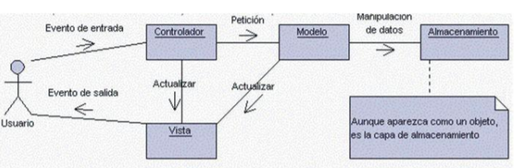
Ilustración 2. Interrelación entre los elementos del patrón MCV (Romero, 2012)
El patrón de arquitectura MVC permite al desarrollador escribir un código que se puede dividir en función de:

1.5.2 Modelo
Un modelo es el modo mediante el cual los desarrolladores pueden manipular los datos. Consiste en una capa que reside entre los datos y la aplicación. Los datos en sí pueden almacenarse en varios tipos de sistemas de bases de datos como MySQL o incluso archivos XML o Excel.

1.5.3 Vista
Las vistas son la representación visual de nuestra aplicación web, son responsables de presentar los datos que el Controlador recibió del Modelo. Se pueden construir fácilmente usando el lenguaje de plantilla Blade que viene con Laravel o simplemente usando código PHP simple. Blade está controlado por herencia de plantilla y secciones. Cuando Laravel representa estas Vistas, primero examina su extensión de archivo, y dependiendo de si es “.blade.php" o simplemente ".php", determina si Laravel trata la Vista como una plantilla de Blade o no. (Otwelll, 2012)

CAPÍTULO 2: MANUAL PARA LA CONFIGURACIÓN DEL ENTORNO DE TRABAJO

2.1 Sistema Operativo
Laravel es un marco multiplataforma que está construido teniendo en cuenta la interoperabilidad. Puede usarse sobre una variedad de sistemas operativos, incluidos, entre otros, Linux, MacOSX y Windows. El sistema operativo elegido para este proyecto es Windows 10 de Microsoft (Laravel, 2018). Las razones por la que se escogió Windows es primero que admite una amplia gama de hardware debido a su mayor base de usuarios. Segundo, Windows tiene un amplio ecosistema y es compatible con una gran cantidad de software, lo cual brinda a sus usuarios la oportunidad de seleccionar programas de software según sus necesidades.

2.2 Simulación del equipo de trabajo
Debido a que se trata de establecer una guía de trabajo para un equipo de personas, es necesario contar con alguna forma para poder simular la forma de trabajar de un grupo de desarrollo, en donde los miembros en este trabajo serán ficticios por fines demostrativos. Para poder lograr esto se utilizará un software de virtualización el cual permitirá tener varios ambientes dentro de una máquina. Estos distintos ambientes serán donde deberán trabajar los distintos miembros del equipo de trabajo. El software seleccionado es VirtualBox de Oracle. Las razones por la cuales se seleccionó esta herramienta son primero debido al rendimiento y al uso eficiente de recursos. Segundo, es la opción de realizar intercambio remoto de archivos.
Otra opción distinta a usar software hubiera sido usar máquinas físicas diferentes conectadas a una misma red. Sin embargo, esta opción fue descartada debido a la falta de hardware necesario para realizarlo y que hubiera sido ineficiente en lo que se necesita realmente para este trabajo.
Configuración de la herramienta VirtualBox
Dentro del software se crearon tres diferentes máquinas virtuales con el sistema operativo Windows 10. La razón por la que fueron tres es debido que se planeó trabajar con cuatro desarrolladores como se mencionó en el anterior capítulo. El líder del equipo trabajo a través de la máquina anfitrión mientras que los demás tres miembros del equipo trabajaron a través de las máquinas virtuales como se muestra en la ilustración 3. Este trabajo no trata de mostrar a fondo como se utiliza VirtualBox por lo cual no se muestra el proceso de creación de las máquinas virtuales solo se mostrará la configuración para poder simular un equipo de personas.
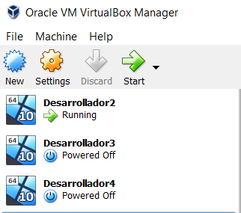
Ilustración 3. Máquinas virtuales de los miembros del equipo. (Oracle Virtual Box, 2018).
Dentro de las tres máquinas virtuales, se instalaron las mismas herramientas que en el anfitrión. La única diferencia radica en que los usuarios y contraseñas son diferentes para iniciar sesión en los distintos programas que se usen, esto con el propósito de imitar un ambiente de trabajo dentro de un mismo lugar.

2.3 Guía para la instalación de herramientas

2.3.1 Instalación de Git
Para poder establecer el entorno de trabajo, es necesario empezar por instalar GIT. Para esto, se requiere descargar el software a través de la página web git-scm.com/downloads Como se muestra en la siguiente ilustración. Debido a que se está trabajando sobre el sistema operativo Windows 10, se requiere descargar la versión para dicho sistema operativo.
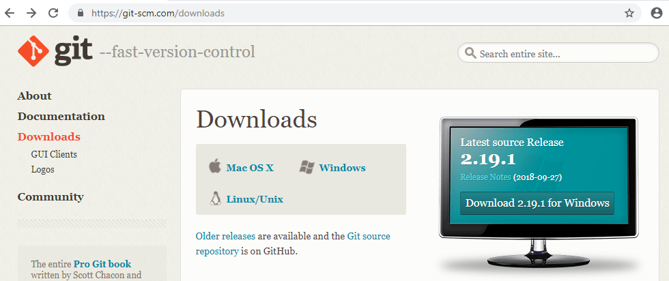
Ilustración 4. Descarga de Git. (Git,2018)

En este trabajo de investigación se utilizó la última versión disponible por el momento que es la versión 2.19.1 de GIT. La instalación se la realiza mediante el ejecutable descargado en el paso anterior. Dentro del asistente de instalación se acepta los términos y condiciones, además de especificar el lugar donde se instalará el software.
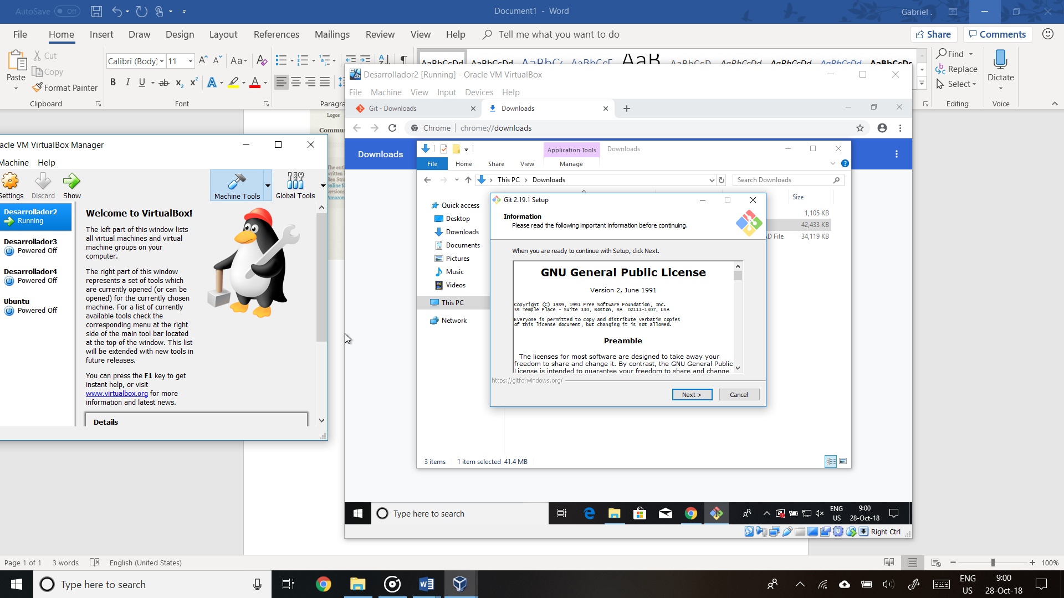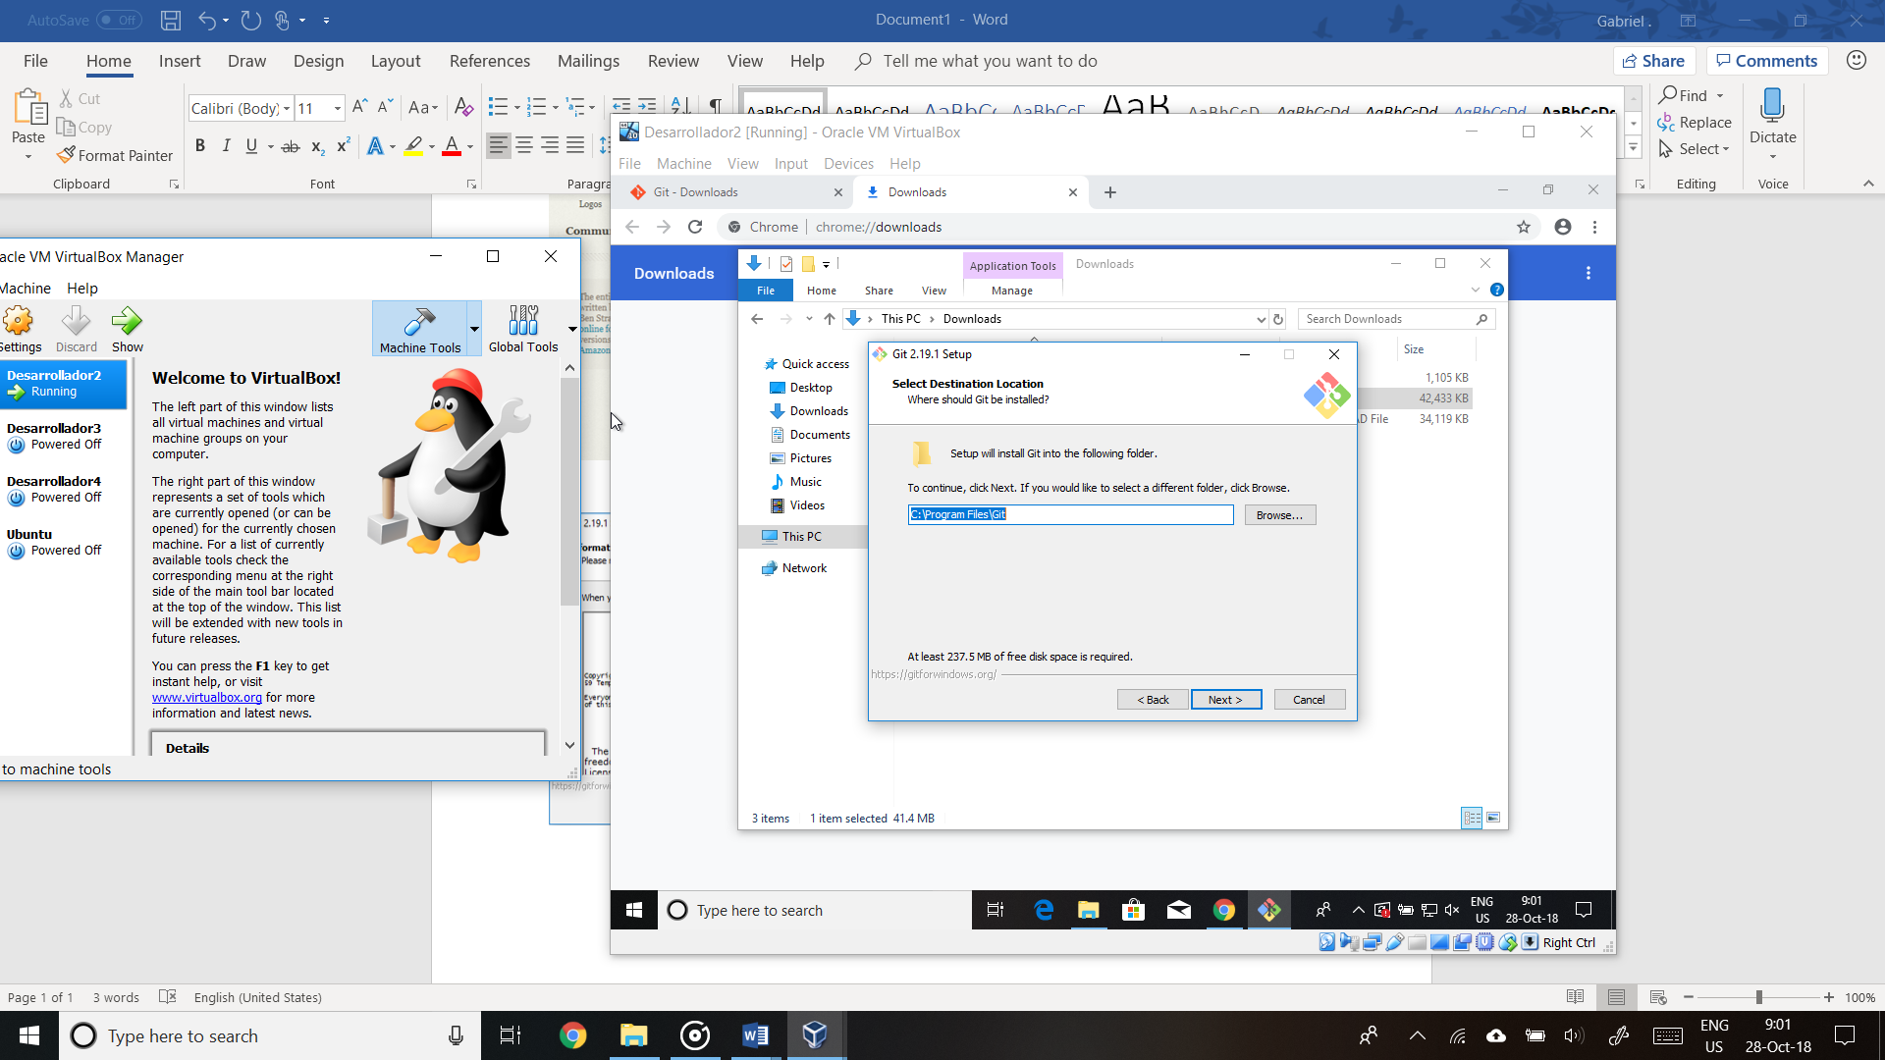
Ilustración 5. Proceso de instalación de Git. (Git,2018)
Antes de que el asistente empiece con la instalación, es necesario especificar que componentes se desean instalar. Los componentes son los mostrados a continuación en la siguiente ilustración. Hecho esto, procederá a realizar la instalación.
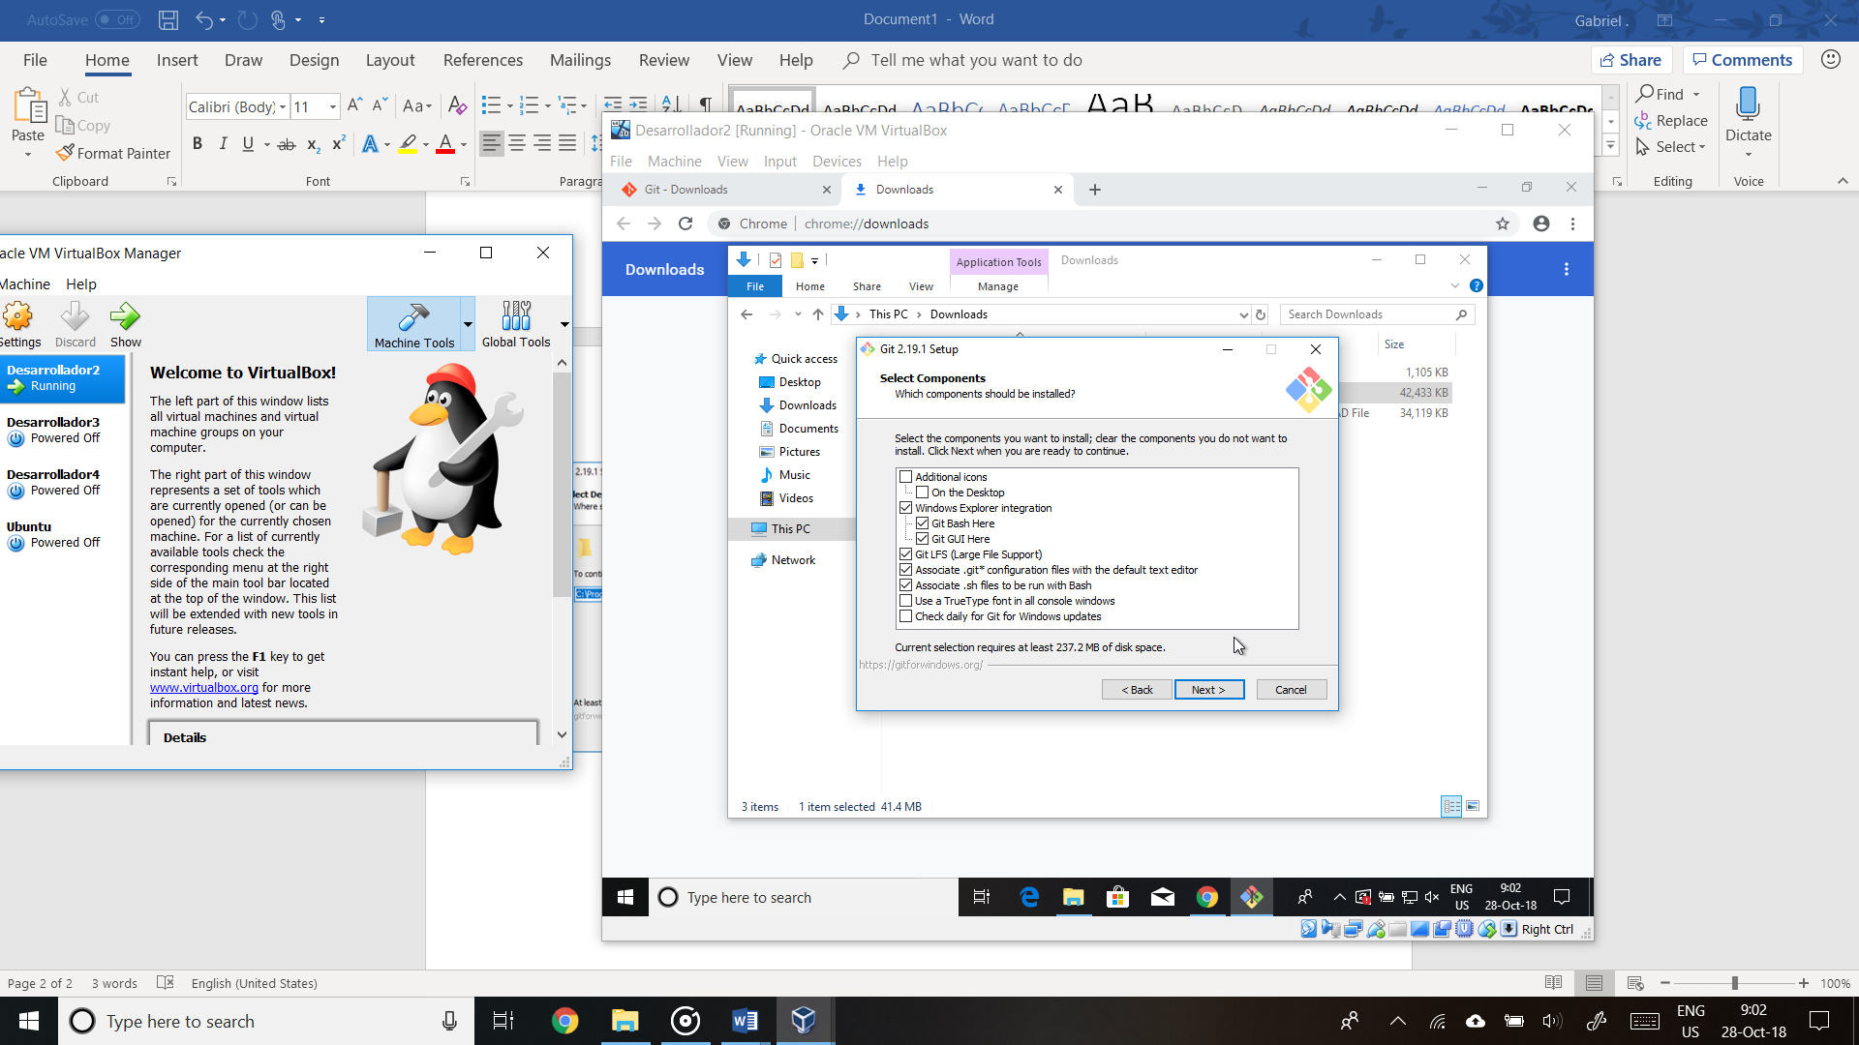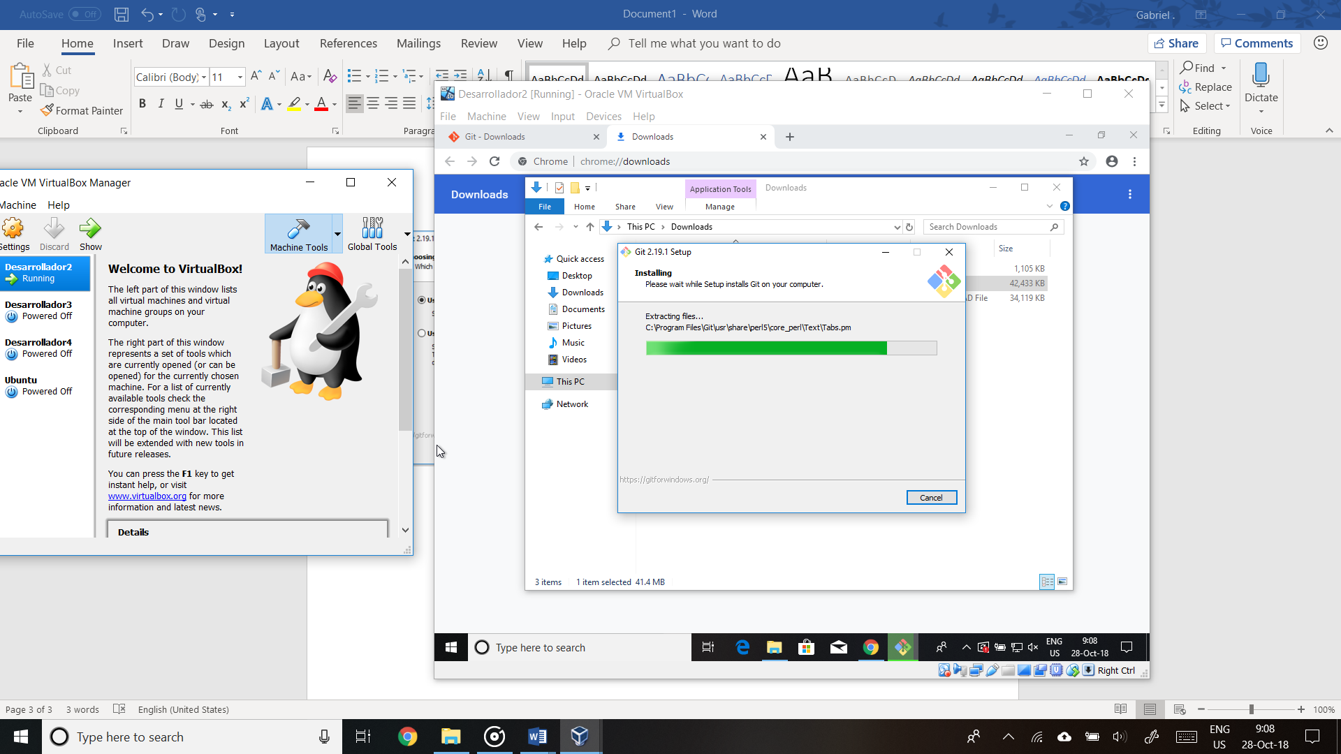
Ilustración 6. Componentes de instalación de Git. (Git,2018)

Si la instalación se completó correctamente, se mostrará una ventana de finalización con las opciones para empezar a usar el software y ver la descripción de la versión. Para finalizar el proceso de instalación, se pulsa el botón de la parte inferior de la ventana.

2.3.2 Instalación de Visual Studio Code
Requerimientos de hardware recomendados
- Procesador de 1.6 GHz o mas
- 1 GB de RAM
Plataformas soportadas
- OS X Yosemite
- Windows 7, 8.0, 8.1 and 10 (32-bit y 64-bit)
- Linux (Debian): Ubuntu14.04, Debian 7
- Linux (Red Hat): Red Hat Enterprise Linux 7, CentOS 7, Fedora 23
Requisitos adicionales de Windows
Contar con .NET Framework 4.5.2* para usar Visual Studio Code
Para empezar a usar la herramienta Visual Studio Code, se requiere dirigirse a la página oficial code.visualstudio.com/Download. La versión de la herramienta con la que se trabajará será la 1.28.2. Dentro de la página se muestran las opciones para descargar la herramienta según el sistema operativo que se esté trabajando. En este caso se necesita la versión para Windows. Se pulsa sobre el botón para empezar la descarga como se muestra en la siguiente ilustración.
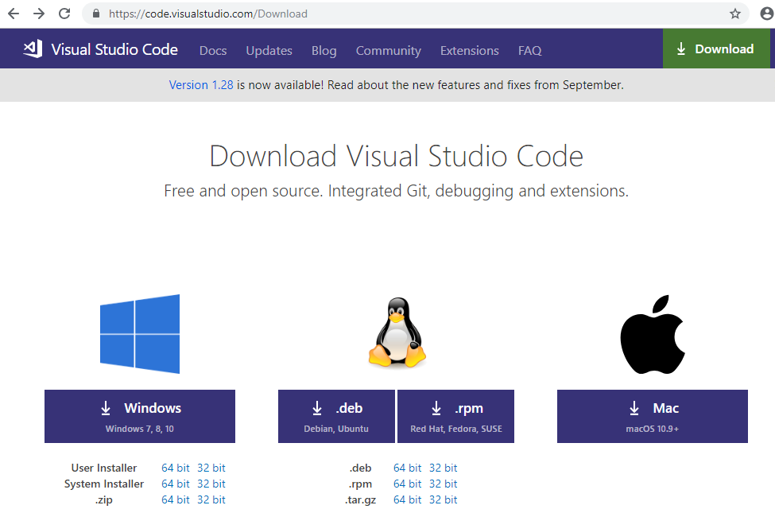
Ilustración 7. Descarga de Visual Studio Code (Visual Studio Code ,2018)
Se procede a abrir el instalador. Esto iniciará el proceso de instalación de la herramienta. De igual manera se especifica el lugar donde se realizará la instalación. Inmediatamente iniciará el proceso de instalación.

2.3.3 Instalación de Xampp
Requerimientos mínimos de hardware
Los requisitos mínimos recomendados son 256 MB de RAM para un sitio web de un único ordenador y 85 MB de almacenaje.
Sistemas operativos Soportados
Win7 x64, WinXP, WinVista, Win7 x32, Win8 x32, Win8 x64, Win10 x32, Win10 x64, Windows 8, Windows 10
XAMPP es una aplicación que permite configurar un servidor web y un servidor de base de datos sin ninguna configuración adicional. Dentro de la página apachefriends.org/es/index.html, se encontrarán los links para realizar la descarga. Se selecciona la versión 7.2.11 para el sistema operativo Windows para inicializar la descarga.
Dentro del instalador se seleccionan los componentes necesarios para poder trabajar. Los cuales se muestran a continuación. Una vez especificado los componentes procederá la instalación del software
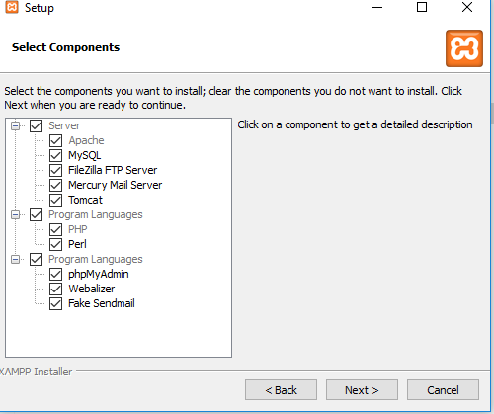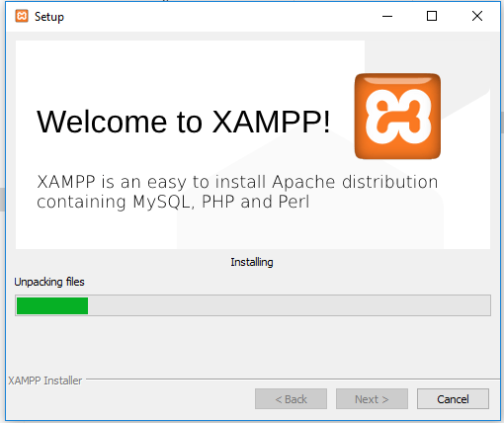
Ilustración 8. Proceso de instalación de Xampp (Xampp ,2018)

2.3.4 Instalación de Composer
Composer es el administrador de dependencias para PHP que permite agregar y administrar paquetes y bibliotecas de secuencias de comandos, a fin de reducir el tiempo de desarrollo y tener la capacidad de aprovechar el código de terceros.
Para instalar Composer primero hay que descargarlo a través de la página oficial getcomposer.org/download/. Dentro de la página se procede a pulsar el link de descarga como se muestra en la siguiente ilustración. La versión del software usada en este trabajo será la 1.7.2.

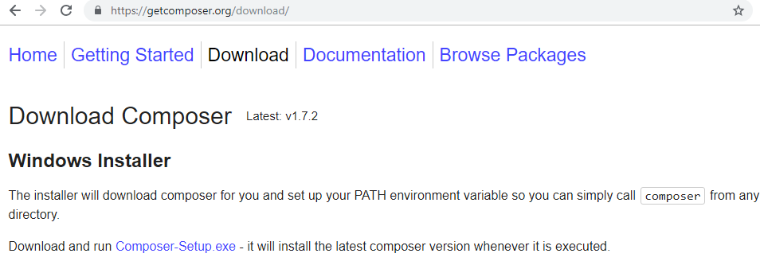
Ilustración 9. Descarga de Composer (Composer ,2018)
Se ejecuta el software recién descargado para empezar con la instalación del software. Es importante tener en cuenta que el software XAMPP debe ser instalado previamente. Esto debido a que durante la instalación de Composer se debe seleccionar XAMPP para poder continuar.

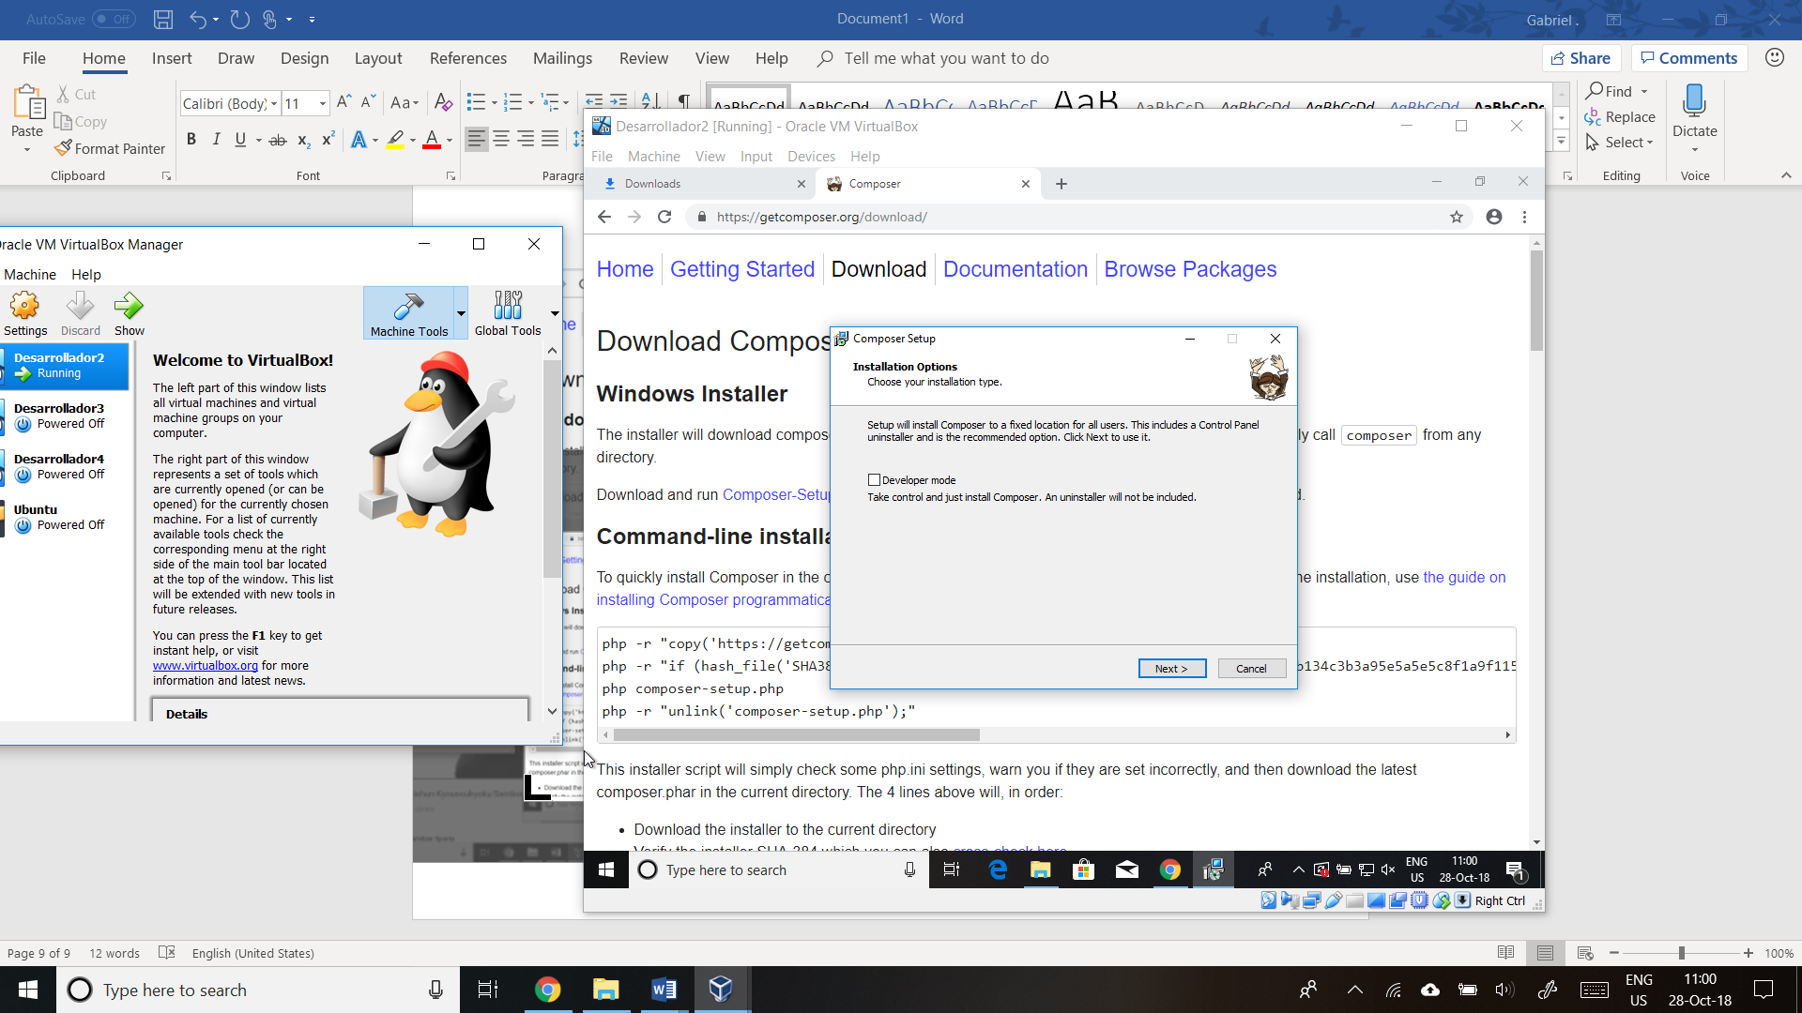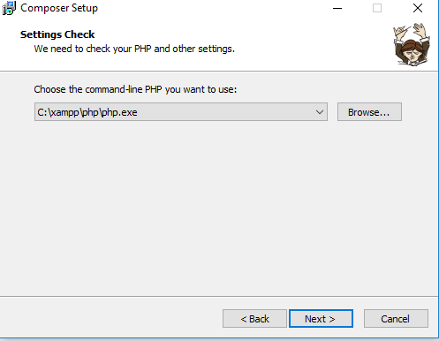
Ilustración 10. Instalación de Composer (Composer ,2018)
Una vez que se cumpla con todos los requisitos el software empezará a instalarse dentro del computador. Cuando Composer este instalado y listo para usarse, se procede a instalar el framework Laravel. Esto se realiza mediante el terminal ejecutando el comando composer global requiere “laravel/installer”. Este comando lo que hace es descargar e instalar los archivos necesarios para poder usar Laravel.

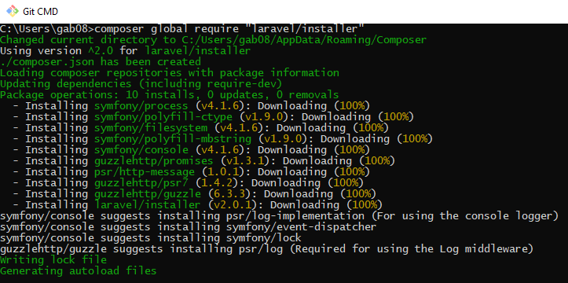
Ilustración 11. Descarga e instalación de Laravel usando Composer (Laravel ,2018)

2.4 Visual Studio Code y GIT
La razón por la cual se escogió Visual Studio Code sobre otros editores de texto como Atom o Sublime es debido a que Visual Studio Code incluye el control de versiones de GIT sin la necesidad de instalar extensiones y es de código abierto a diferencia de Sublime.
Tabla 1. Comparación de VS Code contra editores similares.
 | VsCode | Atom | Sublime
Depuración | Soporta la funcionalidad de depuración | Necesidad de paquetes adicionales para poder lograr la depuración | Es necesario instalar otras herramientas para la depuración
IntelliSense | Incluye la funcionalidad para el autocompletado de código | No incluye IntelliSense por defecto, se necesita una extensión aparte | Soporta Intellisense pero se necesita una extensión adicional
Extensiones | La gestión de extensiones está incorporada dentro de la herramienta | Es posible añadir una gran variedad de paquetes adicionales al editor | Soporta una gran cantidad de extensiones adicionales
dificultad de aprendizaje | Fácil de aprender gracias a la interfaz amigable | Fácil de aprender debido a su simple interfaz | Sencillo de manejar y usar.
Rendimiento | Debido a las características de VsCode sufre de problemas de rendimiento comparado con otros editores | Sufre de serios problemas de rendimiento comparándolo con otros editores similares | Veloz, el editor de texto de mejor rendimiento en el mercado
Popularidad | entorno de desarrollo más popular según la encuesta realizada en el 2018 por el sitio web StackOverflow con el 34.9% del mercado | cuenta con el 18% de popularidad según la encuesta hecha por el sitio web StackOverflow | cuenta con el 28.9% de popularidad según la encuesta hecha por el sitio web StackOverflow

Visual Studio Code es un tipo de herramienta que combina la simplicidad de un editor de código que los desarrolladores necesitan para editar y construir con herramientas de desarrollador potentes, como la finalización y depuración de código IntelliSense. (Aeschliman, 2018)

2.4.1 Creación de nuevos usuarios
Dentro de la página github.com existe la opción en la parte inferior derecha para crear un nuevo usuario.
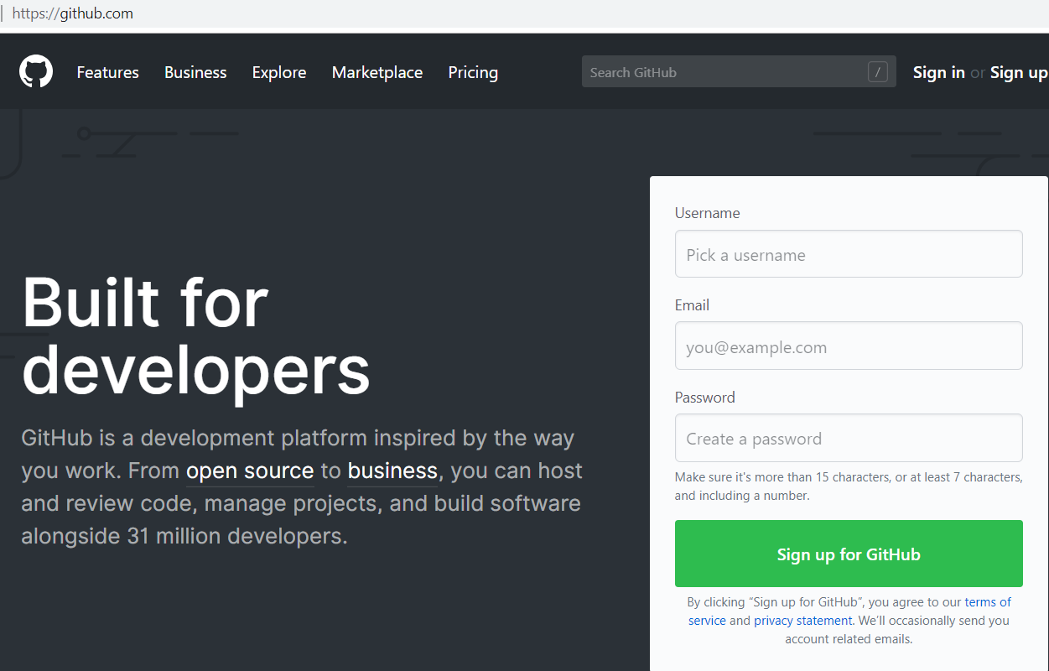
Ilustración 12. Creación de un nuevo usuario en GitHub (GitHub, 2018)
Pulsar este botón llevará a una interfaz donde primero se solicitará el nombre de usuario, el correo electrónico y una contraseña. Segundo, una vez proporcionada la información se elige con qué plan se desea trabajar el libre o el pagado el cual incluye más funcionalidades. Para este trabajo es suficiente escoger la versión libre.

2.4.2 Creación del repositorio
Para la creación de un nuevo repositorio que contendrá el proyecto que el equipo desarrollará, el líder del equipo tendrá la responsabilidad de darle los atributos necesarios al repositorio como se muestra en la siguiente ilustración.
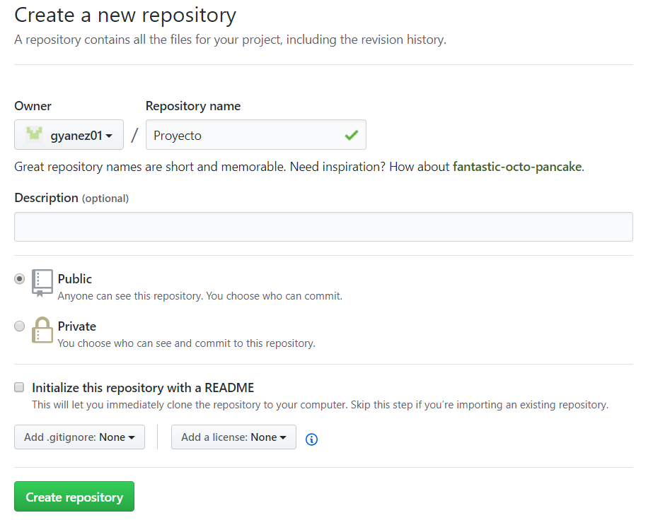
Ilustración 13. Creación de un nuevo repositorio (GitHub, 2018)
Después de la creación del repositorio se nos entregará una url donde se encuentra el proyecto.
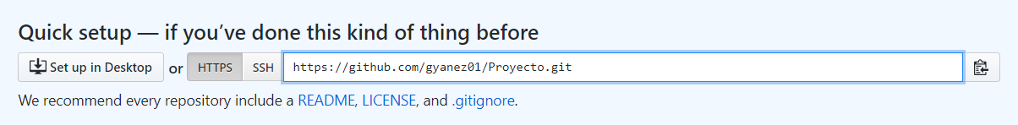
Ilustración 14. Obtención de la URL del proyecto (GitHub, 2018)
Una vez guardado este link se procede a crear el proyecto de Laravel a través del terminal de GIT, como se muestra en la siguiente imagen.
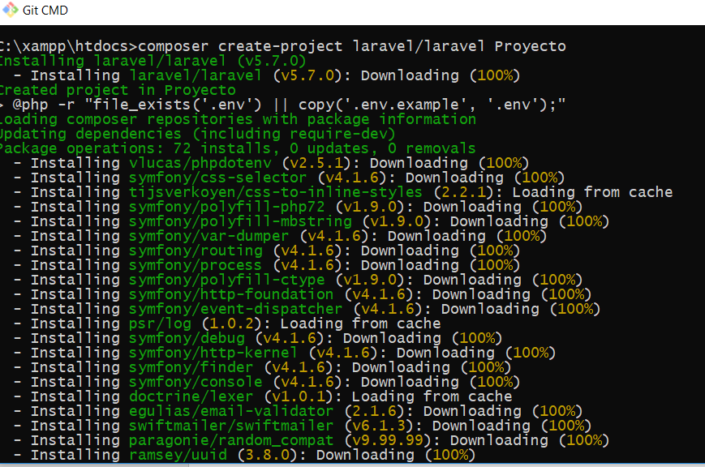
Ilustración 15. Creación de un nuevo proyecto en Laravel (Laravel, 2018)
A continuación se procede a dirigirse a la carpeta raíz del proyecto que recién se creó y se escribe los comandos git init y después git add .
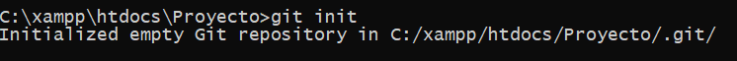
Ilustración 16. Ejecución de comando “git init” (Git, 2018)
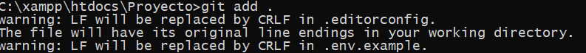
Ilustración 17. Ejecución de comando “git add” (Git, 2018)
Es necesario que el líder del equipo ingrese su correo electrónico y su usuario con el que se registró en GitHub. Esto se realiza a través de los siguientes comandos.
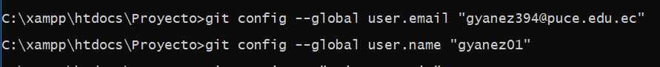
Ilustración 18. Ingreso de correo electrónico y usuario (Git, 2018)
Ahora ya es posible hacer el commit. El commit es un comando de git que permite añadir los cambios al repositorio local. para hacer esto se utiliza el comando “git commit -m” seguido de un comentario.
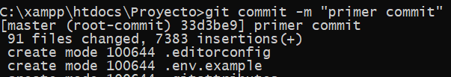
Ilustración 19. Ejecución del primer commit (Git, 2018)
Se procede ahora a crear un nuevo control remoto llamado origin ubicado en la url que se generó cuando se creó el repositorio https://github.com/gyanez01/Proyecto.git y se realiza un comando Push al origen.
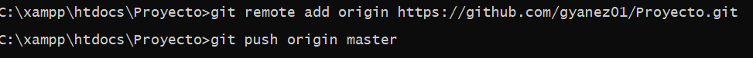
Ilustración 20. Realización del comando Push (Git, 2018)
Al momento de realizar esta acción se desplegará una ventana de GitHub donde se preguntará acerca del usuario y la contraseña. Realizada esta acción se observa que el repositorio de GitHub ya contiene el nuevo proyecto creado en Laravel.
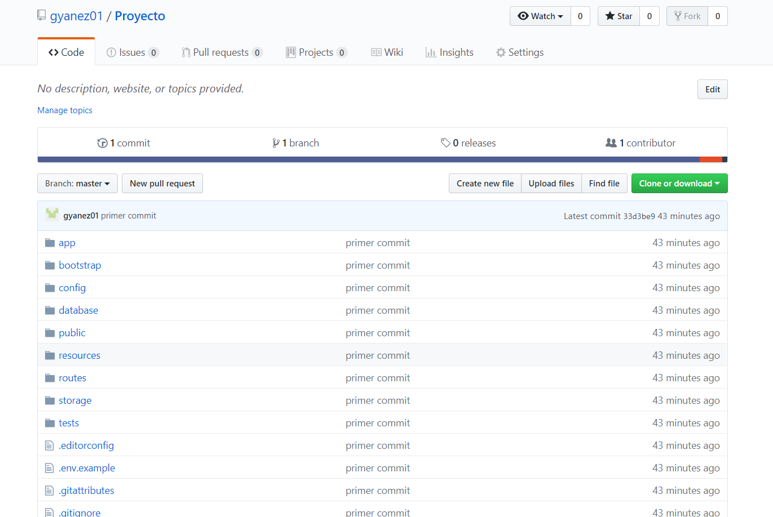
Ilustración 21. Proyecto subido al repositorio (GitHub, 2018)

2.4.3 Clonación del Repositorio
Ahora que el proyecto está creado y subido al repositorio, es necesario añadir los demás miembros del equipo al proyecto para que puedan editar y subir nuevo código.
Para esto el líder del equipo, dentro de GitHub tiene que dirigirse a las opciones del proyecto, donde encontrará la opción para añadir colaboradores. Aquí se escribe el nombre de usuario o el correo electrónico y se realiza la invitación. Como se muestra en la ilustración 22.
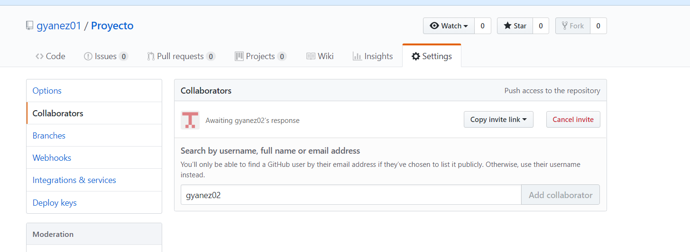
Ilustración 22. Invitación a los demás miembros del equipo. (GitHub, 2018)
Los demás miembros del equipo de trabajo recibirán la invitación para ser colaboradores. Una vez aceptada la invitación, los miembros del equipo están listos para clonar el proyecto y poder editar localmente. Dentro de VS Code, los miembros del equipo se dirigirán a la opción View-> Command Pallete del menú principal y escribirán la opción >Git: Clone.
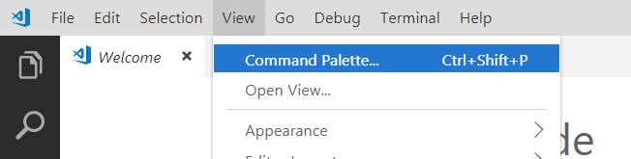
Ilustración 23. Clonación a través de VS Code (Visual Studio Code, 2018)
Una vez ejecutada la instrucción para clonar, VS Code preguntará al usuario la URL del repositorio la cual deberá ser proporcionada por el líder del equipo. Después, se selecciona en donde se guardará el proyecto de manera local. Finalmente se procede a abrir el proyecto a través de VS Code.
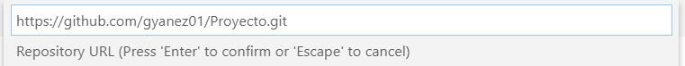
Ilustración 24. Ingreso de la URL del repositorio (Visual Studio Code, 2018)

2.4.4 Commit, Pull y Push por los miembros del equipo
Es necesario que los desarrolladores puedan realizar los cambios necesarios sin perder código ya sea localmente o en la rama Master del repositorio. Visual Studio Code permite ejecutar los comandos commit, pull y push a través de la interfaz gráfica de la herramienta sin la necesidad de escribirlos a través del terminal de GIT como se realizó anteriormente. Esto permite que los desarrolladores puedan hacer los cambios de manera más rápida y más eficiente. (GitHub, 2018)
Al momento que un desarrollador del equipo realice cambios deberá ejecutar primero el comando commit, el cual guardará los cambios hechos en el código de manera local. Para realizar esto el desarrollador deberá realizar cualquier cambio, esto provocará que la herramienta muestre una notificación indicando los cambios pendientes por hacer stage.
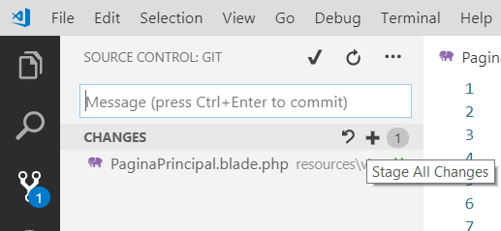
Ilustración 25. Stage de los cambios (Visual Studio Code, 2018)
El desarrollador selecciona la opción para hacer el stage de todos los cambios realizados. A continuación, presiona el botón que se muestra en la ilustración 26 el cual hará el commit de los cambios. Preguntará al usuario que ingrese una breve descripción del cambio que se está realizando sobre el proyecto.
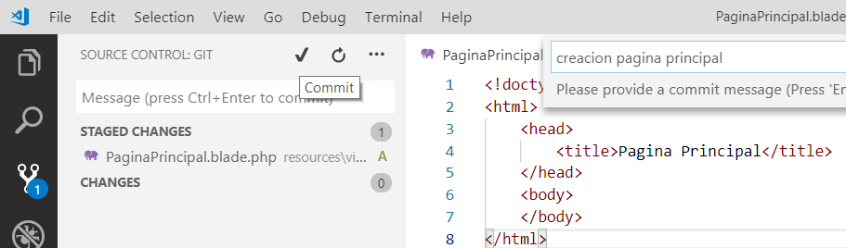
Ilustración 26. Commit por parte de los miembros del equipo (Visual Studio Code, 2018)
Para subir el código modificado o nuevo código al servidor es necesario ejecutar el comando push, el cual se lo realiza a través del menú opciones de la parte superior derecha.
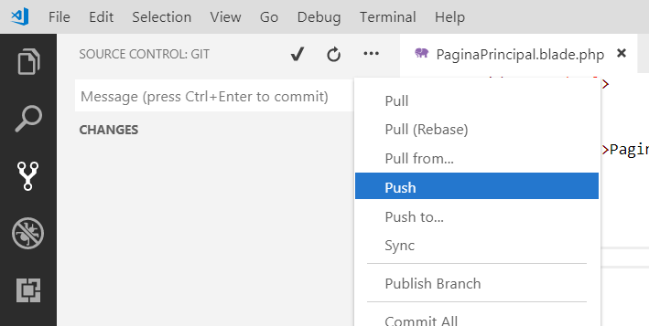
Ilustración 27. Push por parte de los miembros del equipo (Visual Studio Code, 2018)
En el caso contrario, en que los desarrolladores estén trabajando con una versión desactualizada con respecto a la versión actual del servidor. Podrán adquirir la nueva versión sin la necesidad de volver a clonar el repositorio o eliminar el código que esta almacenado localmente. Esto se realiza mediante el comando pull. La ejecución de este comando es similar a la del comando push, es decir se encuentra en el mismo menú de opciones.
Si se desea realizar ambos comandos al mismo tiempo para poder traer los últimos cambios del servidor y subir los cambios hechos localmente. Vs Code ofrece la opción de sincronización el cual realiza los comandos pull y push de manera simultánea, esto para poder unificar los cambios hechos por distintos desarrolladores de manera más rápida. La opción se encuentra en la parte inferior izquierda de la herramienta y presentará una confirmación para realizar la acción como se muestra en la ilustración 28.
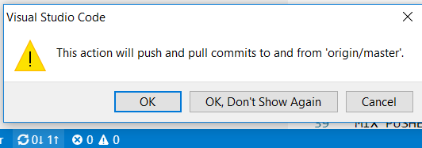
Ilustración 28. Sincronización de los cambios (Visual Studio Code, 2018)

2.4.5 Solución de conflictos
En el caso de que dos o más desarrolladores estén editando un mismo archivo. Al momento de realizar el commit se mostrará una ventana de error mostrando que hay un conflicto. Este error se debe a que no se puede realizar el merge. El comando merge significa integrar todas las ramas separadas en una sola.
Visual Studio Code permite resolver estos conflictos a través de varias opciones:
- Aceptar los cambios actuales: Se refiere a descartar los cambios que estén subidos en el servidor y reemplazarlos con los cambios que el desarrollador estaba trabajando.
- Aceptar los cambios entrantes: Esto permite descartar los cambios del desarrollador y aceptar los cambios que estén en el servidor.
- Aceptar ambos cambios: Une las líneas de código de las dos partes en conflicto para resolver el problema.
La herramienta también trae la opción para comparar los cambios. Esto permite a los desarrolladores analizar más a detalle los conflictos producidos. Resuelto el conflicto ya es posible unir las dos ramas en una sola.
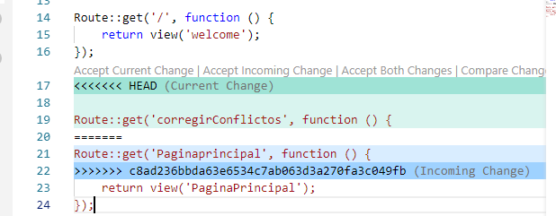
Ilustración 29. Opciones para la solución de conflictos. (Visual Studio Code, 2018)

2.5 Base de Datos
Laravel soporta diferentes tipos de bases de datos entre los cuales están: MySQL, PostgreSQL, y SQLServer (Laravel, 2018). En base a la tabla que se muestra a continuación se decidió usar MySQL.
Tabla 2. Comparación entre MySQL y otros administradores de bases de datos
 | SqlServer | MySql | Postgres
Características | - Nuevas herramientas integradas  - Recuperación Rápida | - Portabilidad  - Funciona en diferentes plataformas  - proporciona almacenamiento seguro  - Probado con un amplio rango de compiladores diferentes | - Soporta una gran cantidad de diferentes tipos de datos  - Permite la administración de varios usuarios  - Incorpora estructuras y funciones diversas
Ventajas | - Seguridad, estabilidad y escalabilidad  - potente entrono grafico | - Código abierto  - Bajo costo  - fácil de configurar  - Ofrece gran rendimiento al realizar las operaciones | - Escalabilidad  - gran capacidad de almacenamiento
Desventajas | - no es libre  - Problemas de rendimiento y recursos | - No soporta algunas conversiones de datos | - tiene problemas de rendimiento en operaciones de inserción y actualización

Uno de los sistemas de administración de bases de datos más populares es MySQL, que utiliza el lenguaje de consulta estructurado SQL. SQL es el lenguaje estandarizado más utilizado para manipular bases de datos. Las declaraciones de SQL se pueden usar de varias maneras, se pueden ingresar directamente o dentro de un código escrito en un lenguaje de programación diferente, o usar una API que oculte la sintaxis de SQL por completo. En este trabajo se usará la opción de ejecutar las sentencias de SQL en un entorno de programación diferente. (Carbonell, 2018)
Debido a que este trabajo está orientado a la web no se utilizará la interfaz de escritorio de MySQL conocida como Workbench, en cambio se utilizará PhPMyAdmin.
Dentro del navegador de internet es posible acceder a la página de PhPMyAdmin mediante la dirección: localhost/phpmyadmin la cual permite crear la nueva base de datos para poder después conectarla con el proyecto desarrollado en Laravel.
Para hacer uso de la base de datos recién creada es necesario configurar los archivos database.php dentro de la carpeta config del proyecto y el archivo .env localizado en la raíz del proyecto. En estos archivos se especifica la IP de donde se encuentra la base de datos, el nombre de la base de datos, el usuario y la contraseña de la base de datos.
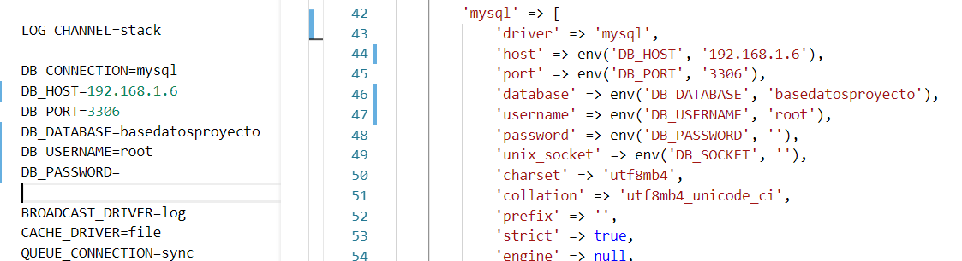
Ilustración 30. Configuración de MySQL en Laravel (Laravel, 2018)

2.6 Front-End
Para el desarrollo de las interfaces de usuario se decidió usar la librería de HTML, CSS y JavaScript Bootstrap. Basándose en la tabla que se muestra a continuación, donde se compara con otras librerías similares.
Tabla 3. Comparación entre Bootstrap y otras librerías similares
 | Bootstrap | React | Vue.js | Foundation
Ventajas | -Diseño web adaptable  -Amplia documentación  -Personalizable  -Fácil de usar | -DOM Virtual*  -Puede ser usado en el lado del cliente o del servidor | -fácil de integrar con aplicaciones ya existentes  - documentación detallada | -Alta personalización  - Flexible
Desventajas | -El número excesivo de clases HTML y elementos DOM puede ser desorganizado y confuso | - pobre documentación  - cambio constante con lo que es necesario volver aprender | -falta de recursos  -falta de apoyo por parte de la comunidad | - muy poco soporte por parte de la comunidad  - Difícil de aprender

Para integrar Bootstrap con Laravel es necesario crear una nueva carpeta llamada layouts dentro de la carpeta resources/view. Después se tiene que crear otra carpeta llamada includes en la misma dirección que se creó la anterior carpeta. Ahora se necesita crear la estructura y las plantillas para que puedan ser implementadas por las vistas. La estructura se realiza dentro de la nueva carpeta layouts, aquí se crea un nuevo archivo llamado default.blade.php y se escribe el código como se muestra en la ilustración 31.
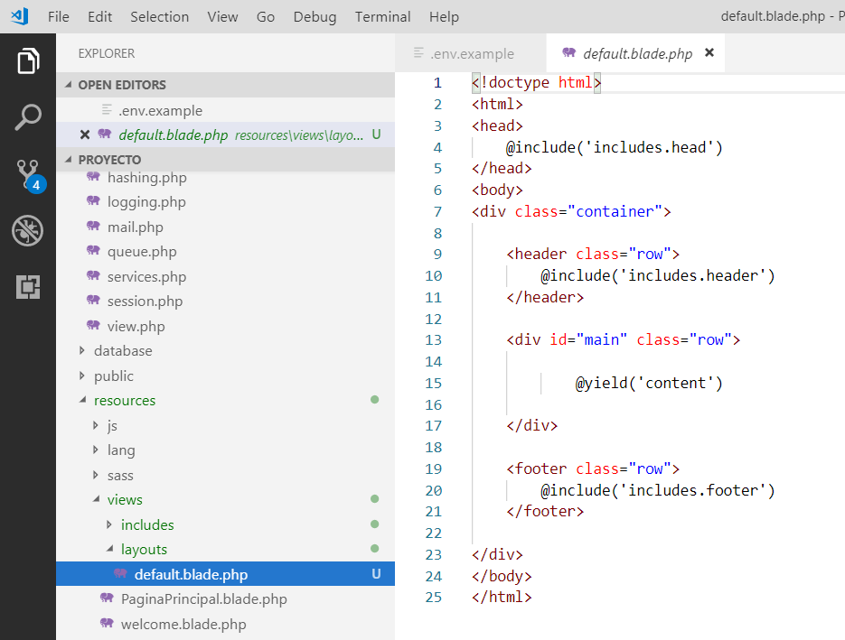
Ilustración 31. Estructura archivo default.blade.php (Bootstrap, 2018)
Una vez que la estructura esta lista, se procede a crear los archivos de las plantillas. Esto se hace creando tres nuevos archivos llamados header.blade.php, head.blade.php y footer.blade.php, los cuales deben estar dentro de la carpeta que se creó con anterioridad nombrada includes. Los archivos header y footer solo contendrán código HTML básico para dar información de lo que se mostrará en la parte superior e inferior de las vistas de Laravel. La llamada a la hoja de estilo y librería de Bootstrap se realiza en el archivo Head junto con otras librerías de JavaScript como se muestra en la ilustración 32. Cuando se cree cualquier otra vista y se referencie este archivo, se podrá hacer uso de la librería Bootstrap sin problemas.
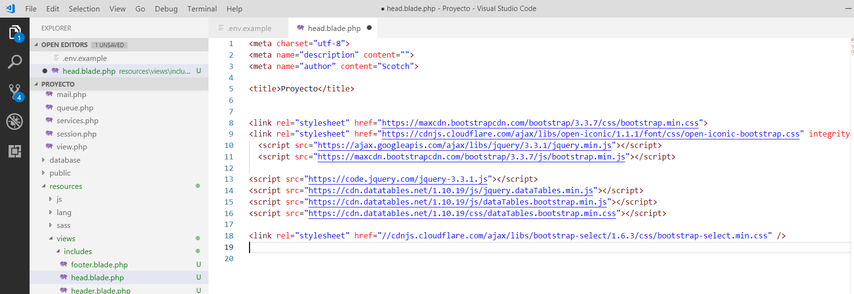
Ilustración 32. Uso de la librería de Bootstrap (Bootstrap, 2018)

CAPÍTULO 3: MANUAL PARA LA ASIGNACIÓN DE ROLES

3.1 Descripción del Proyecto de Desarrollo
El proyecto tiene como finalidad la automatización de un sistema de calificaciones para ayudantes. La elección de este proyecto se debe a la necesidad de crear un sistema eficaz para el registro y control de notas que el ayudante califica y envía al profesor.
Anteriormente el registro de notas se realizaba por medio de la herramienta Excel. Sin embargo, esto presentaba ciertos problemas. Primero con el registro de la razón para cada calificación. Segundo el cálculo de la nota final en el caso de que cada nota tenga un peso diferente para la nota final resultaba muchas veces en cálculos erróneos. Finalmente, el estudiante no podía ver sus calificaciones inmediatamente al momento en que el ayudante registraba las calificaciones.
Objetivos del Proyecto
Se va a automatizar los procesos de un sistema para el registro de notas de los ayudantes donde se necesita los siguientes apartados:
- Período académico
- Notas por cada bimestre
- Datos importantes y lista de estudiantes
- Datos importantes y lista de ayudante(s)
- Asignaturas
- Cantidad de deberes que el ayudante califica
- Nota de ayudantía para el período académico
- Ponderación de notas
- Consultas
- Generación de reportes en Excel.

3.2 Uso de Scrum como metodología de desarrollo web ágil
Dentro del capítulo uno se describió de que se trata Scrum. Sin embargo, en este capítulo se lo aplica con más profundidad para demostrar cómo se debe usar Scrum dentro de un ambiente de desarrollo web conformado por un equipo de trabajo. Las razones por las cuales se decidió escoger Scrum sobre otras metodologías se muestran en la siguiente tabla comparativa.
Tabla 4. Comparación entre Scrum y otras metodologías de desarrollo
 | Scrum | Cascada | Kanban | Extreme Programing
Ventajas | -Más transparencia y visibilidad del proyecto.  -Mayor responsabilidad del equipo.  -Cambios fáciles de acomodar.  -Ahorro de costos y recursos. | -fácil de usar y administrar.  -Enfocado a la documentación | -Aumenta la flexibilidad.  -Reduce el desperdicio de recursos.  -Mejora el flujo de entrega. | -Simplicidad de aplicar.  -retroalimentación constante.  -todo el proceso es visible
Desventajas | -Riesgo de que se produzcan cambios en el alcance  -el equipo requiere de compromiso | -los cambios no se pueden acomodar fácilmente  - el producto de software no se verá en funcionamiento hasta el final del ciclo de vida | -cambios de requerimientos puede causar problemas  -problemas de calidad en los productos | - no tiene medidas de aseguramiento de la calidad  - centrado en código en lugar de diseño.  -problemas de duplicación de código

No en todos los proyectos es mejor usar Scrum. Se recomienda usar Scrum cuando:
- Los requisitos del proyecto cambiarán y evolucionarán.
- Se requiere retroalimentación continua
- Se necesita averiguar cómo hacer una gran parte del proyecto porque no se ha hecho antes
- No es necesario comprometerse con una fecha de entrega fija
- El equipo de desarrollo es autónomo.
- Se necesita entregar avances regularmente

3.2.1 Roles
- Product owner
Es un rol el cual representa a la comunidad empresarial o de usuarios y es responsable de trabajar con el grupo de usuarios para determinar qué características estarán en el Product Backlog. En este trabajo no se necesitará este rol debido a que no se está trabajando con usuarios reales y el Product Backlog contendrá tareas ya definidas por fines demostrativos.

- Scrum Master
Scrum Master es la persona del equipo de trabajo responsable de gestionar el proceso. No participa en la toma de decisiones, sino que actúan como un líder para guiar al equipo a través del proceso Scrum con su experiencia. El encargado de realizar este rol en este trabajo será la primera cuenta virtual creada.
- Equipo de desarrollo
Los desarrolladores restantes tienen la responsabilidad de seguir las pautas del Scrum Master, de modo que cada miembro estará a cargo de las tareas específicas requeridas por el proyecto, tales como: El diseño de base de datos, diseño de interfaces y la programación web.

3.3 Trello como herramienta de Scrum Board
Trello es una aplicación de gestión de proyectos basada en la web creada originalmente por Fog Creek Software en 2011. "Es una herramienta de colaboración que brinda una visión general de lo que se está trabajando, quién está trabajando en ello y qué tan lejos han llegado"(Trello,2018).
Tabla 5. Comparación entre Trello y otras herramientas similares
Características | Trello | Slack | MS Planner
Seguimiento de actividad | Si | Si | No
Administración de asignaciones | Si | No | Si
Seguimiento de Asignaciones | Si | No | Si
Notificaciones automáticas | Si | Si
Herramientas de colaboración | Si | Si | Si
Espacio de trabajo colaborativo | Si | Si | Si
Comentarios | Si | Si | Si
Sincronización de datos | Si | No | Si
Seguimiento de fecha de entrega | Si | No | Si
Notificaciones de correo electrónico | Si | Si | No
Administración de archivos | Si |  | Si
Transferencia de archivos | Si | Si | No
Priorización | Si | Si
Datos en tiempo real | Si | Si | No
Seguridad SSL | Si | Si
Funcionalidad de búsqueda | Si | Si | Si
Administración de tareas | Si | No | Si
Seguimiento de tareas | Si | No | Si
Integración de terceros | Si | Si | No

3.3.1 Creación de nuevos usuarios en Trello
Dentro de la página principal https://trello.com/en es posible crear nuevos usuarios pulsando el botón que se muestra en la siguiente ilustración. Se desplegará una nueva ventana que permitirá crear una nueva cuenta. Dentro de esta nueva ventana se preguntará el nombre de usuario con el que se desea trabajar, el correo electrónico y una contraseña.

Ilustración 33. Página Principal de Trello (Trello, 2018)

3.3.2 Creación del Scrum Board
Una vez creada la cuenta es posible empezar a trabajar con el Scrum Board. Para esto se pulsa dentro de la página de inicio el botón que se indica en la siguiente ilustración.
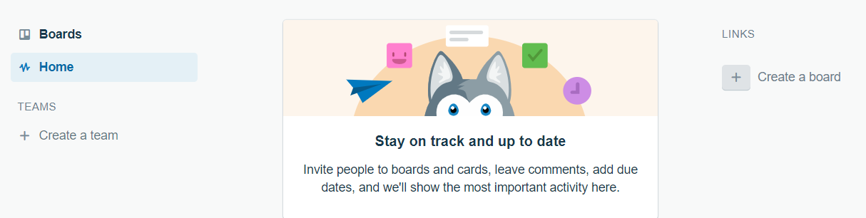

Ilustración 34. Página de inicio de Trello (Trello, 2018)
Se mostrará una ventana donde se indica el nombre del Scrum Board, y de igual manera se selecciona si se desea que sea público o privado. Al seleccionar Publico cualquier usuario en internet es capaz de ver el contenido del Scrum Board. Mientras que en modo privado solo los miembros del equipo pueden ver y editar el Scrum Board. En este caso se seleccionará el modo privado.
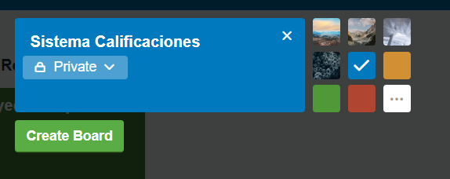
Ilustración 35. Creación de un nuevo Scrum Board en Trello (Trello, 2018)

3.3.3 Añadir miembros al Scrum Board
Una vez dentro del Scrum Board recién creado es posible añadir otros miembros del equipo mediante el botón que se muestra a continuación. Aquí se pregunta el nombre de usuario o el correo electrónico de otro miembro del equipo y se enviará la invitación. Los otros miembros recibirán un mensaje de correo electrónico para aceptar la invitación.
\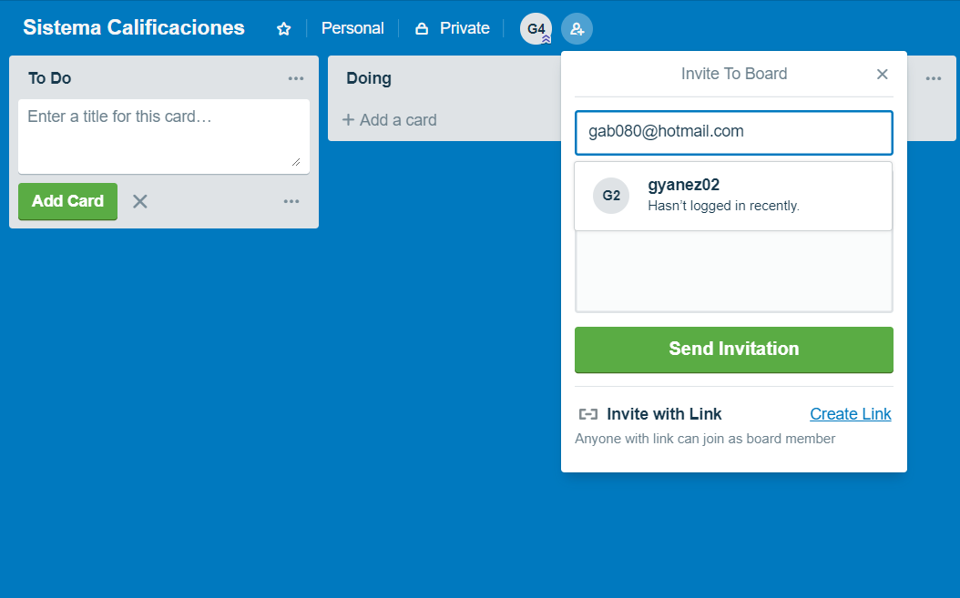
Ilustración 36. Invitación a otros miembros del equipo (Trello, 2018)

3.3.4 Creación del Product Backlog
En el primer capítulo se dio una breve descripción de lo que es el Producto Backlog. Por otro lado, dentro de este capítulo se pretende mostrar todos los pasos necesarios para poder realizar un Product Backlog que sirva como entrada para poder aplicar la metodología Scrum.
El Product Backlog es básicamente una lista de requisitos priorizados, o historias, o características. Elementos que el cliente desea, descritas usando la terminología del cliente.
Primero para poder realizar el Product Backlog se debe contar con un Scrum Board. Este es un lugar donde se puede organizar las tareas en las que se está trabajando actualmente, así como sus progresos. El Scrum Board usado en este trabajo se dividirá en cinco listas que representan el flujo de trabajo de las tareas. Estas listas serán:
- Backlog: Aquí es donde se guarda las tareas en las que se va a trabajar. Cuando el Product Owner añade algún requerimiento de usuario se agrega a esta lista.
- Sprint Backlog: Cuando se planifica el Sprint, se extraen tareas del Backlog a esta lista. Este es el Sprint actual donde se está trabajando.
- Haciendo: Cuando una tarea ha sido iniciada, se mueve aquí.
- Control de calidad: control de calidad. A medida que se completan las tareas, se transfieren a "Control de calidad". Las tareas que estén aquí se las revisa para asegurarse de que todo esté correcto.
- Completado: Una vez que el elemento del producto Backlog esté finalizado y haya pasado por el control de calidad se lo mueve a esta lista.

3.3.5 Creación de las listas del Product Backlog
Para hacer una nueva lista se pulsa sobre el botón Add another list y aquí se registra el nombre de la nueva lista como se muestra en la ilustración.
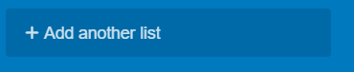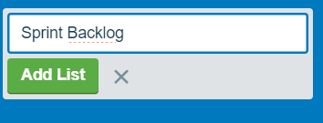
Ilustración 37. Creación de listas en Trello (Trello, 2018)

3.3.6 Creación de historias del Product Backlog
Estas Historias deben tener ciertos atributos
- ID: Es una identificación única usualmente un número entero auto-incremental que permite hacer seguimiento en el caso de realizar cambios a la historia.
- Nombre: Debe ser un nombre claro, corto y descriptivo que permita diferenciar de otras historias del producto Backlog.
- Importancia: Un numero entero que describa el nivel de importancia de la historia mientras más alto sea el número mayor importancia.
- Estimado: Es el número de días en el que un desarrollador necesita para cumplir con una tarea.
En la parte de debajo de cada lista existe la opción Add a card. Cuando se pulsa este botón se muestra un cuadro de texto donde se escriben los atributos de la historia. La herramienta Trello también ofrece las funcionalidades para asignar los encargados de cumplir la historia y la fecha límite de entrega.
Cuando ya estén añadidas todas las listas y todas las historias de usuario, el Scrum Board deberá estar de la siguiente manera.
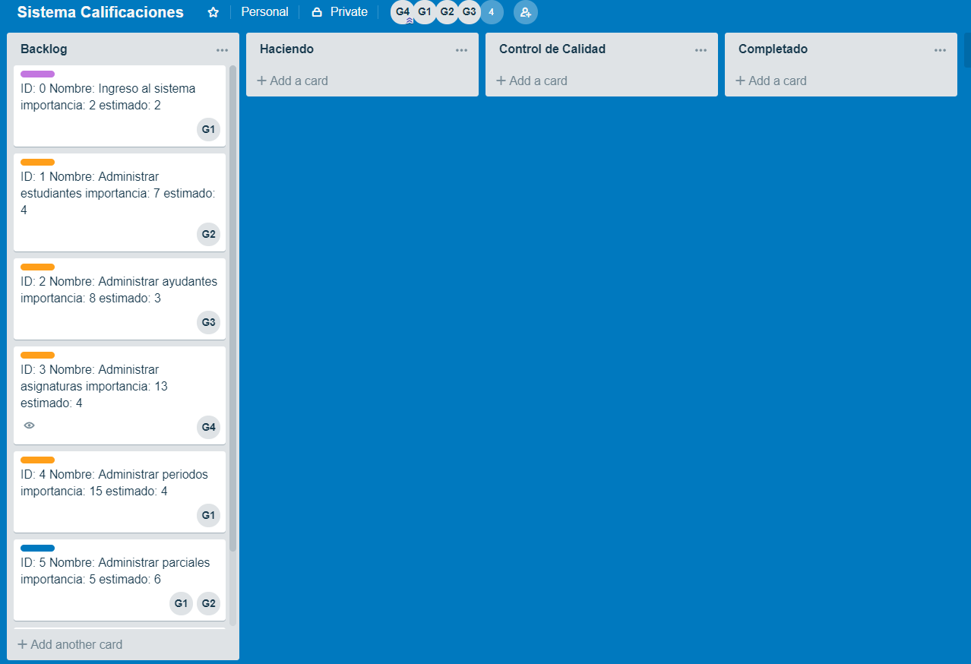
Ilustración 38. Scrum Board (Trello, 2018)

3.4 Planificación de Sprints
El proyecto se desarrollará en 3 Sprints y cada uno tendrá una duración de 2 semanas. Cada producto del Sprint debe ser de calidad y podrá ser probado independientemente.

3.4.1 Estimaciones de velocidad
Para saber que historias de usuario incluir en cada Sprint se deben hacer cálculos de velocidad. Para esto se ordenan las historias de mayor a menor del Product Backlog según la importancia.

ID | Nombre | Importancia | Estimado
6 | Administración de periodos | 15 | 4
1 | Administración de asignaturas | 13 | 4
8 | Administrar ayudantes | 8 | 3
7 | Administrar Estudiantes | 7 | 4
10 | Administrar Parciales | 5 | 6
9 | Administrar Reportes | 4 | 2
0 | Ingreso al sistema | 2 | 2

Después se define una estimación de velocidad del Sprint basadas en los días-trabajo del equipo. Para este trabajo se utilizará una estimación de velocidad de Sprint de 10 puntos. Se procede a añadir las historias al Sprint hasta que la sumatoria de las estimaciones de las historias sea menor o igual a la estimación del Sprint.

Basándose en este cálculo en el primer Sprint se desarrollará las funcionalidades: administración de periodos y asignaturas. El objetivo de este Sprint es obtener todas las clases básicas ya implementadas para poder proseguir con las demás funcionalidades.
Por otro lado, en el segundo Sprint se deberá cumplir con las siguientes funcionalidades: administrar ayudantes y administrar estudiantes.
En el tercer y último Sprint, se desarrollarán las funcionalidades de: ingreso al sistema, administración de parciales y administración de reportes.

CAPÍTULO 4: MANUAL PARA LA CONSTRUCCIÓN DE LA APLICACIÓN

4.1 Diseño de la aplicación

Ilustración 39. Diseño de la base de datos (Gabriel Yáñez, 2018)

4.2 Implementación

4.2.1 Modelo
Los modelos interactúan directamente con las tablas de las bases de datos. En este trabajo en los modelos se defina la tabla con la que se desea trabajar, y los campos que requeridos para poder trabajar con la tabla.
Para crear modelos en laravel, se ejecuta el siguiente comando a través de git:
Php artisan make:model NombreModel
Donde NombreModel puede ser cualquier nombre que el desarrollador decida

4.2.2 Controlador
Los controladores son clases que sirven para comunicar los modelos con las vistas y definen toda la lógica del negocio. En este trabajo los controladores por estándar tendrán los siguientes métodos:
- Principal: Este método permite llamar a la Vista, el cual muestra la interfaz del objeto con el que se esté trabajando.
- Store: En esta acción es posible insertar un nuevo registro u objeto en una tabla de la base de datos
- Show: A través de este método se busca y se muestra un objeto especifico mediante el código o ID del objeto.
- Update: Este método actualiza los atributos del objeto el cual fue buscado previamente a través del método Show.
- Delete: En esta acción se elimina un registro u objeto en una tabla de la base de datos el cual fue buscado anteriormente mediante el método Show:
- StoreDetail: Este método solo está presente en ciertos controladores para almacenar los registros asociados a una tabla.
- Destroy: De igual manera es un método presente en algunos controladores el cual permite eliminar un registro que este asociado a la tabla.
Estos controladores se pueden crear de manera similar a un modelo mediante el comando ejecutado a través de git:
Php artisan make:controller NombreController.
Donde NombreController se lo puede cambiar por cualquier texto.

4.2.3 Vista
Como se explicó anteriormente en este trabajo, las Vistas reciben datos de un Controlador los colocan en una plantilla, por lo tanto, nos ayudan a separar la lógica de negocios de la capa de presentación en su aplicación web.
Las vistas se crean dentro de la carpeta resources/views del proyecto de Laravel mediante un nuevo archivo:
Vista.blade.php
Donde Vista es el nombre de la interfaz que el desarrollador decida.

4.3 Seguridades de acceso al aplicativo
El sistema cuenta con tres diferentes tipos de roles y en caso de que el sistema detecte que un usuario trate de ingresar a un módulo a través de la URL, redireccionara a la página para iniciar sesión. Los tres roles son:
- Administrador: será el profesor encargado de usar el aplicativo y tendrá acceso a todas las opciones que dispone el Sistema web.
- Ayudante: tendrá permisos solo para administrar los estudiantes y gestionar las notas de los mismos.
- Estudiante: solo podrá consular sus calificaciones en base a su cedula.

4.4 Heroku
Heroku es una plataforma como servicio que permite subir aplicaciones web a la nube. Las razones por la cual se decidió usar Heroku como servicio de hosting para la aplicación en lugar de otras alternativas son las siguientes:

Tabla 6. Comparacion de Heroku contra otras plataformas similares
 | Heroku | Back4app | AWS
Ventajas | -Facilidad de uso y excelente curva de aprendizaje.  -Para aplicaciones pequeñas se la puede usar gratuitamente.  -ofrece varios plugins para las diferentes aplicaciones que se desea utilizar. | -la escalabilidad es automática  -los tiempos de respuesta son adecuados. | -Ofrece seguridades confiables.  -Es flexible a cualquier tipo de aplicación.  -Fácil de cambiar las configuraciones e implementaciones.
Desventajas | -Los tiempos de respuesta de los servidores pueden resultar lentos  -En aplicaciones grandes pude el precio pude resultar caro. | -No es posible usar la herramienta gratuitamente  -Es más complejo implementar y configurar la aplicación | -Difícil de entender  -Costo adicional por usar recursos.  -Rendimiento pobre

4.5 Desarrollo del proyecto.

4.5.1 Sprint 1
En este Sprint se desarrollaron las funcionalidades de administración de periodos y asignaturas. En la capa de Vista se crearon los objetos CreatePeriodo.blade.php y CreateAsignatura.blade.php los cuales se encargan de mostrar las interfaces para el ingreso de nuevos datos. Para la consulta y eliminación de datos se utiliza IndexPeriodo.blade.php e IndexAsignatura.blade.php. Para la modificación de datos se utilizan otras interfases que son EditParcial.blade.php y EditAsignatura.blade.php. Por otro lado, en la capa de Controlador se tiene PeriodoController.php y AsignaturaController.php los cuales están encargados de la comunicación con los objetos de las interfaces y la comunicación con la capa de Modelo. Finalmente, en la capa de Modelo se desarrollaron las clases PeriodoModel.php y AsignaturaModel.php las cuales se comunican directamente con las tablas Periodos y Asignaturas de la base de datos.

4.5.1.1 Backlog Sprint 1
En la siguiente ilustración se muestra el proceso de las tareas desarrolladas durante el transcurso del primer Sprint.
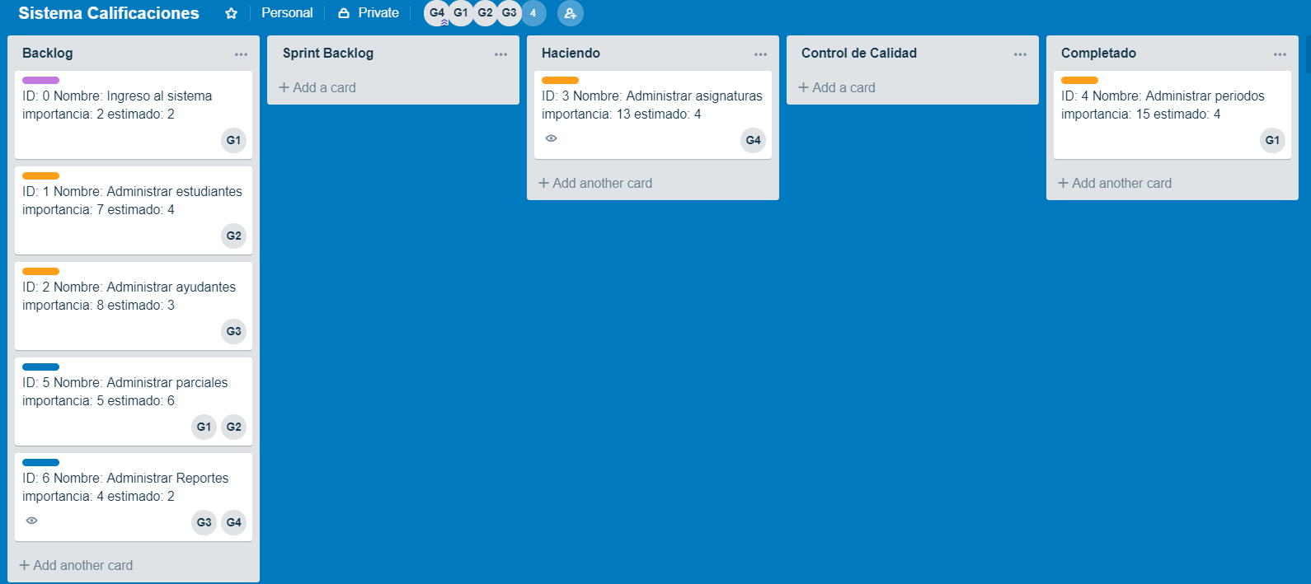
Ilustración 40. Backlog primer Sprint (Gabriel Yáñez, 2018)

4.5.2 Sprint 2
Durante el segundo Sprint se desarrolló las funcionalidades de administración de ayudantes y estudiantes. De igual manera en la capa de Vista se cuenta con CreateAyudante.blade.php y Create Estudiante.blade.php para el ingreso de nuevos datos. Sin embargo, para la administración de estudiantes se cuenta además con una interfaz diferente para el ingreso de datos llamada EstudianteExcel.blade.php la cual permite la selección de un archivo Excel que contenga todos los datos de los estudiantes que pertenecen a una asignatura. Para las consultas se crearon los objetos IndexEstudiante.blade.php e IndexAyudante.blade.php. A continuación, se desarrollaron las interfaces EditEstudiante.blade.php y EditAyudante.blade.php para la modificación de datos. En la capa de Controlador se desarrollaron las clases AyudanteController.php y EstudianteController.php para la comunicación con las otras dos capas. Por último, en la capa de Modelo se tiene AyudanteModel.php, EstudianteModel.php y User.php. Este último es el encargado de la gestión de los diferentes roles en la aplicación.

4.5.2.1 Backlog Sprint 2
En la siguiente ilustración se muestra el proceso de las tareas desarrolladas durante el transcurso del segundo Sprint.
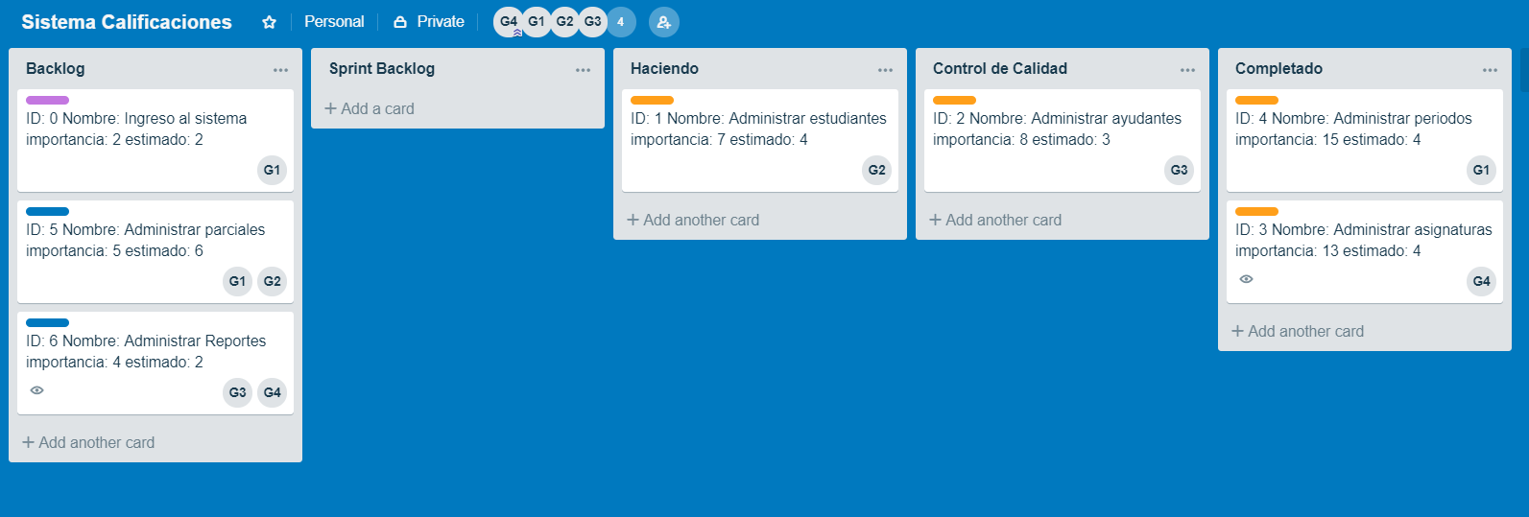
Ilustración 41. Backlog segundo Sprint (Gabriel Yáñez, 2018)

4.5.3 Sprint 3
En el último Sprint se desarrollaron las funcionalidades principales del sistema las cuales son: el ingreso al sistema, la administración de parciales y la administración de reportes. Para poder realizar el ingreso al sistema se utilizó la facilidad del framework Laravel la cual permite generar en la base de datos las tablas necesarias para la gestión de usuarios del sistema. Dentro de la capa de Vista se cuenta con login.blade.php el cual es la interfaz de inicio de sesión del sistema. En cuanto a la funcionalidad de parciales se cuenta con ParcialView.blade.php y EditParcial.blade.php la cuales son las interfaces encargadas del registro y modificación de las calificaciones parciales. Para la consulta de parciales se cuenta con IndexParcial.blade.php. En lo referente a los reportes se crearon las vistas ReporteEstudiantes.blade.php y ConsultaEstudiante.blade.php. Dentro de la capa de Controlador se creó el controlador ParcialController.php la cual está encargada de la comunicación con las otras capas y de la generación de los reportes en Excel. Se desarrollo el controlador MainController.php el cual permite la verificación y autentificación de los usuarios en el sistema y es el controlador responsable de las seguridades en el sistema. En la capa de Modelo se tienen ParcialModel.php y User.php las cuales se comunican con las tablas: Parciales, Calificaciones, ParcialXAyudantes y User de la base de datos.

4.5.3.1 Backlog Sprint 3
En la siguiente ilustración se muestra el proceso de las tareas desarrolladas durante el transcurso del tercer Sprint.
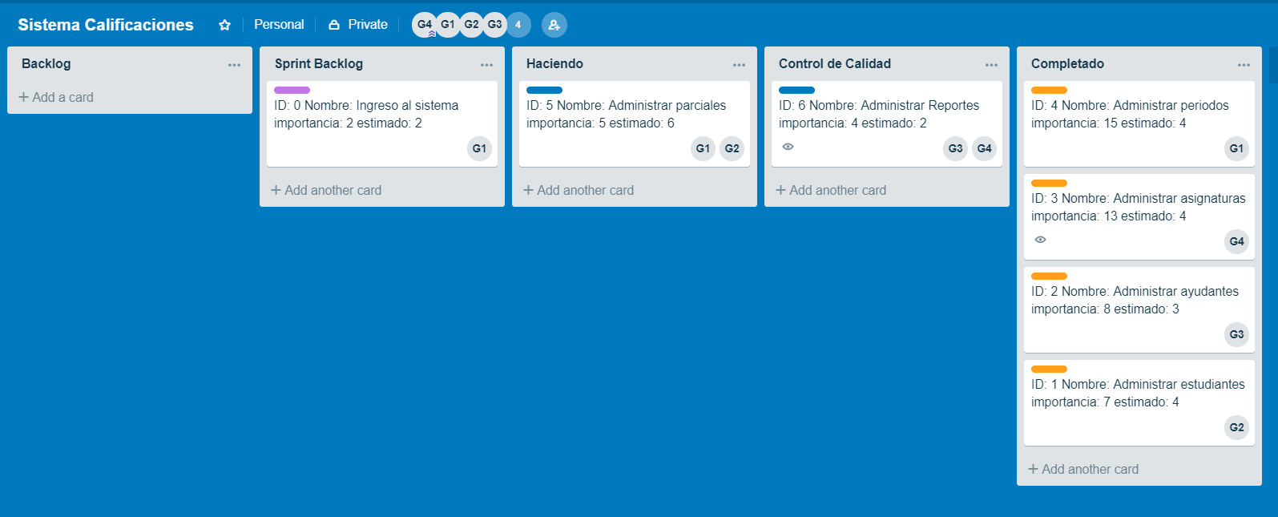
Ilustración 42. Backlog tercer Sprint (Gabriel Yáñez, 2018)

4.5.4 Ingreso al sistema.
Al ingresar a la dirección web http://sistemacalificaciones.herokuapp.com se mostrará una primera interfaz donde se ingresa el email y la contraseña para poder acceder a la aplicación. En caso de ser ayudante o estudiante la contraseña será la cedula.
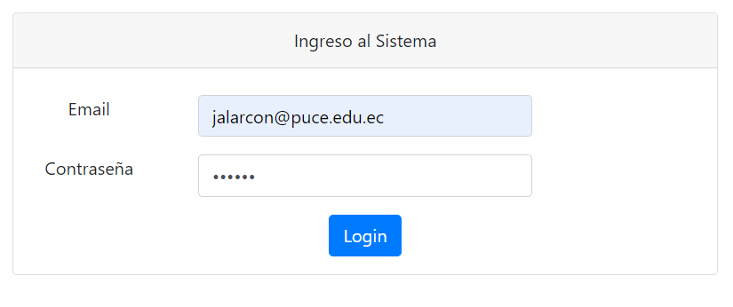
Ilustración 43. Interfaz de ingreso al sistema (Gabriel Yáñez, 2018)

4.5.5 Menú de la aplicación
En la parte superior de la ventana principal se mostrará una barra de menú donde se puede administrar los periodos, las asignaturas, los ayudantes, los estudiantes y los parciales.
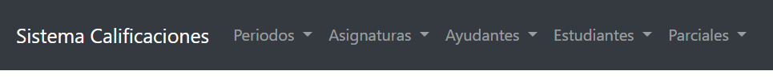
Ilustración 44. Interfaz del menú principal (Gabriel Yáñez, 2018)
en la parte superior derecha existe las opciones de usuario donde muestra que rol esta actualmente está usando el sistema, la opción de cambiar los datos como el correo electrónico y la contraseña. Esta opción solo está habilitada en caso de que el usuario sea administrador. Finalmente, la opción para cerrar sesión y salir de la aplicación.
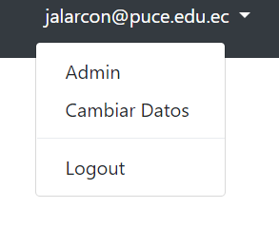
Ilustración 45. Opciones de usuario (Gabriel Yáñez, 2018)

4.5.6 Usuario Administrador
En caso de que el usuario sea administrador o el profesor que usa la aplicación tendrá habilitada todas las opciones del sistema y será capaz de crear nuevos usuarios como ayudantes y estudiantes.

4.5.6.1 Periodos académicos.
Para ingresar un nuevo periodo se requiere el periodo académico al que pertenece, la fecha de inicio en el que comienza y la fecha de finalización.
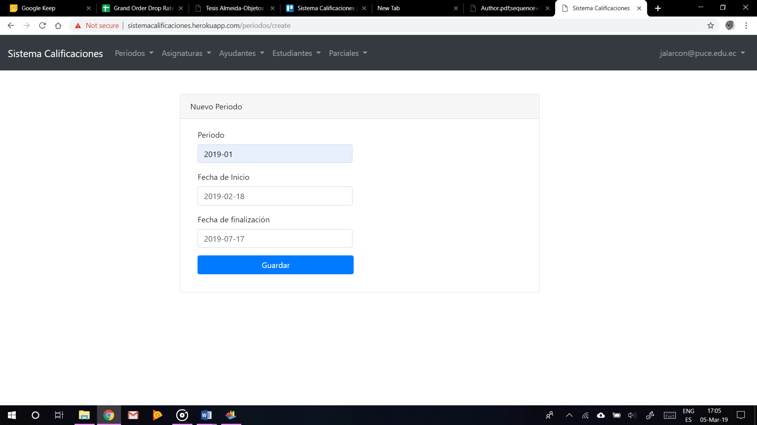
Ilustración 46. Interfaz para el ingreso de un nuevo periodo académico (Gabriel Yáñez, 2018)

4.5.6.2 Asignaturas
El siguiente paso es ingresar nuevas asignaturas mediante la opción del menú principal donde se registra el nombre de la asignatura, se selecciona el paralelo y se ingresa el nombre del profesor encargado de la asignatura.
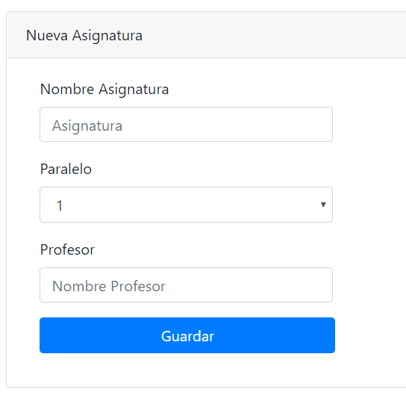
Ilustración 47. Interfaz para el ingreso de una nueva asignatura (Gabriel Yáñez, 2018)

4.5.6.3 Ayudantes
Una vez que ya existan periodos y asignaturas se puede crear un nuevo ayudante. Primero se selecciona el periodo académico al que pertenece ese estudiante. Después se ingresa el nombre, correo, teléfono y cedula donde esta será la contraseña con la que el ayudante ingresa al sistema. Finalmente se selecciona la asignatura en la que el ayudante es responsable.
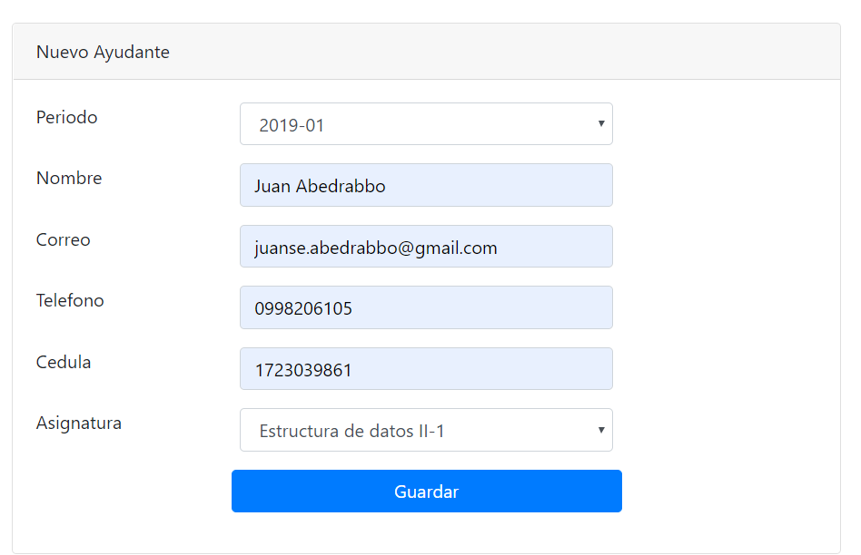
Ilustración 48. Interfaz para el ingreso de un nuevo ayudante (Gabriel Yáñez, 2018)

4.5.6.4 Estudiantes
Se procede a ingresar estudiantes en el sistema. Esto se lo puede hacer de dos maneras. La primera ingresando los datos de los estudiantes uno por uno. Donde se selecciona el periodo y la asignatura, y se ingresa la cedula, nombre, apellido y correo del estudiante. La cedula de igual manera servirá como la contraseña del estudiante para poder consultar sus calificaciones.

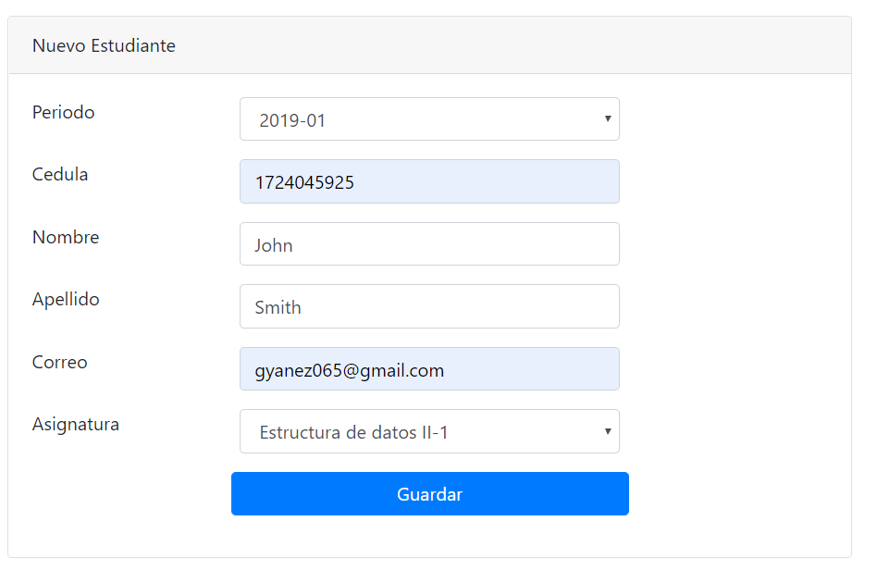
Ilustración 49. Interfaz para el ingreso de un nuevo estudiante (Gabriel Yáñez, 2018)
La segunda forma de ingresar estudiantes es a través de un archivo de Excel donde se requiere que contenga las columnas: cedula, nombre, apellido y correo. Es recomendable que estas columnas empiecen en la columna A y fila 1.
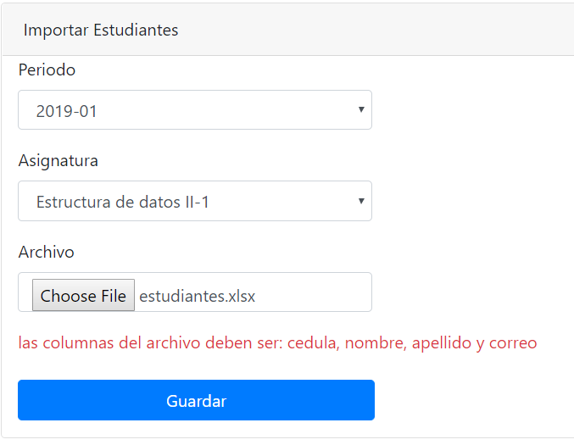
Ilustración 50. Interfaz para la importación de datos de Excel (Gabriel Yáñez, 2018)
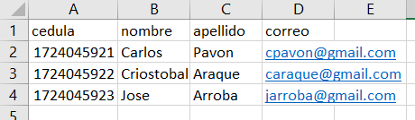
Ilustración 51. Formato de columnas del archivo Excel (Gabriel Yáñez, 2018)

4.5.6.5 Parciales
En la última opción del menú principal es posible crear un nuevo parcial donde se registra las calificaciones de los estudiantes.
En la parte superior de la interfaz se selecciona el periodo académico y se selecciona la asignatura. Donde automáticamente se cargan los datos de los ayudantes de esa asignatura. Se selecciona a que parcial o bimestre corresponde, la cantidad de notas a calificar y se ingresa el valor de la ponderación de la nota final.
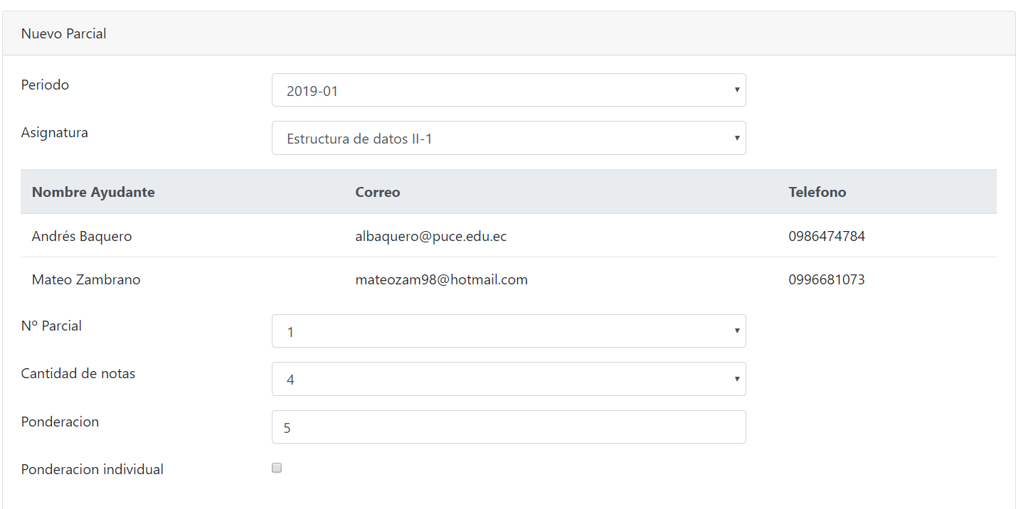
Ilustración 52. Interfaz para el ingreso de un nuevo parcial (Gabriel Yáñez, 2018)

En el caso de que cada nota tenga asignado un peso diferente se selecciona ponderación individual se muestra la opción de asignar porcentajes a cada nota.
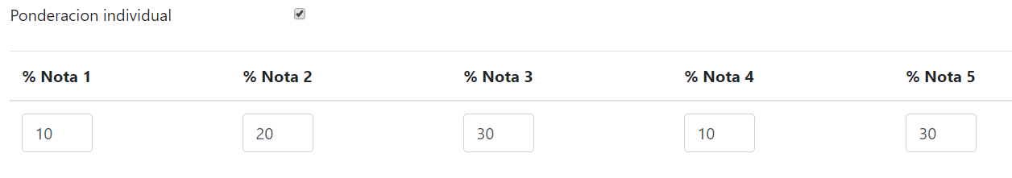
Ilustración 53. Ponderación individual de las calificaciones (Gabriel Yáñez, 2018)
En la parte inferior de la interfaz se muestran todos los estudiantes de la asignatura seleccionada. El Ayudante o profesor ingresa las calificaciones para cada nota.
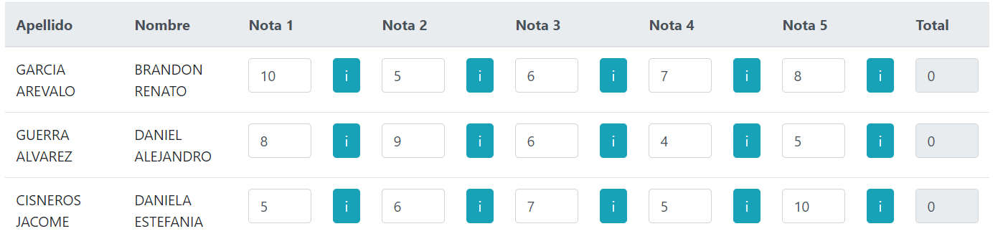
Ilustración 54. Registro de calificaciones de los estudiantes (Gabriel Yáñez, 2018)
En el caso de que se requiera una razón de porque se ingresó esa calificación existe un pequeño botón al lado derecho de cada nota donde despliega una ventana en la que se registra el detalle de la calificación.
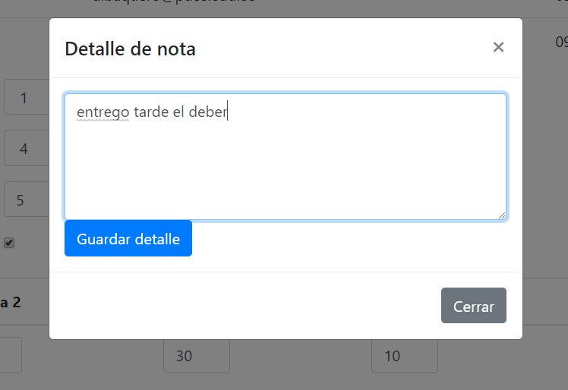
Ilustración 55. Registro del detalle de una calificación (Gabriel Yáñez, 2018)
Finalmente, una vez que se hallan ingresado todas las calificaciones de los estudiantes se calcula el valor de la nota final del parcial de los estudiantes pulsando el botón Calcular Promedios. Y se procede a guardar las calificaciones parciales en la base de datos.

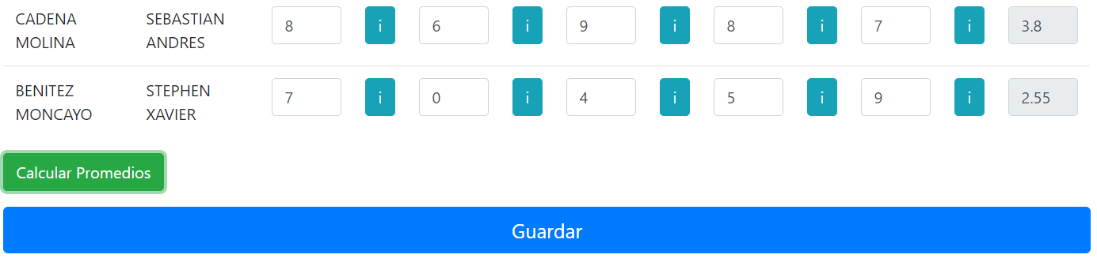
Ilustración 56. Obtención del promedio final (Gabriel Yáñez, 2018)

4.5.7 Usuario Ayudante
En el caso de que el usuario en uso sea ayudante, la aplicación solo mostrara las opciones para administrar estudiantes y las calificaciones parciales.
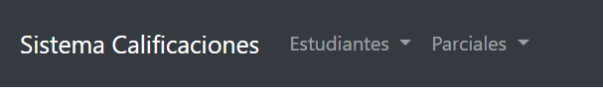
Ilustración 57. Menú opciones para el usuario ayudante (Gabriel Yáñez, 2018)
Tanto el ayudante como el profesor tienen la opción dentro del menú estudiantes para el reporte de notas donde se muestra todas las calificaciones en base al periodo, al parcial y a la asignatura correspondiente.
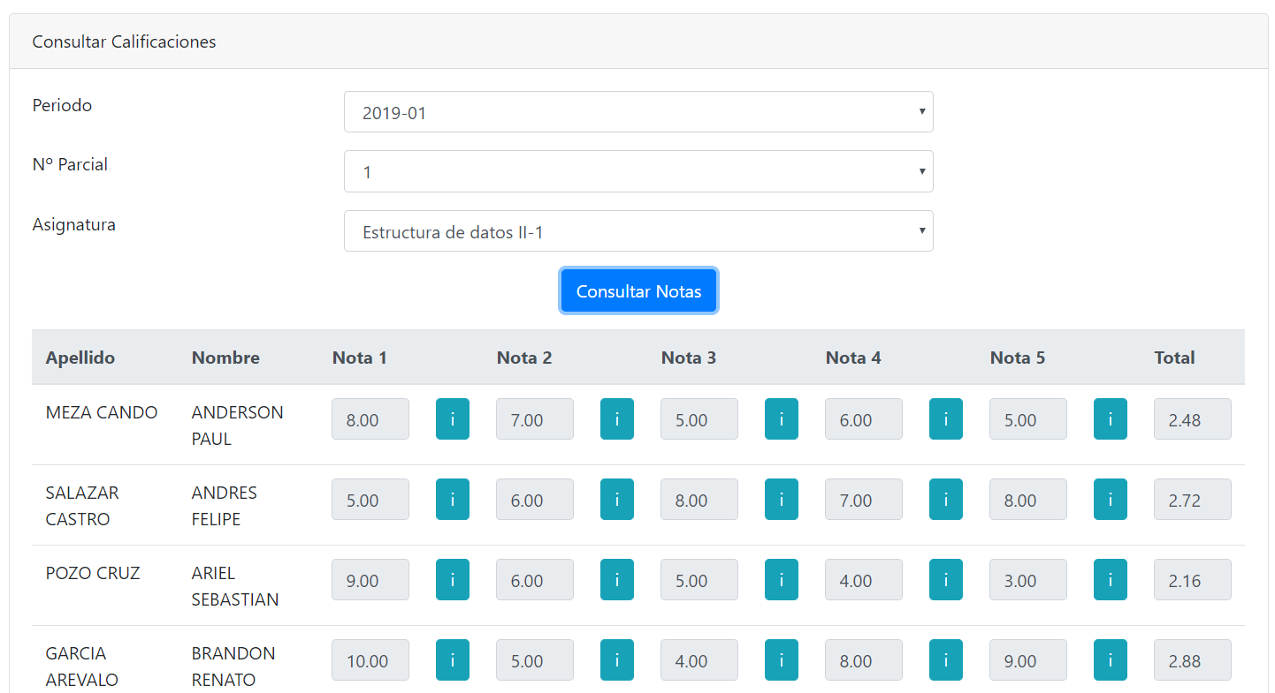
Ilustración 58. Reporte de notas del parcial (Gabriel Yáñez, 2018)
Dentro de la opción lista de parciales del menú Parciales existe un botón para descargar en formato tipo EXCEL todos los datos correspondientes al parcial seleccionado.
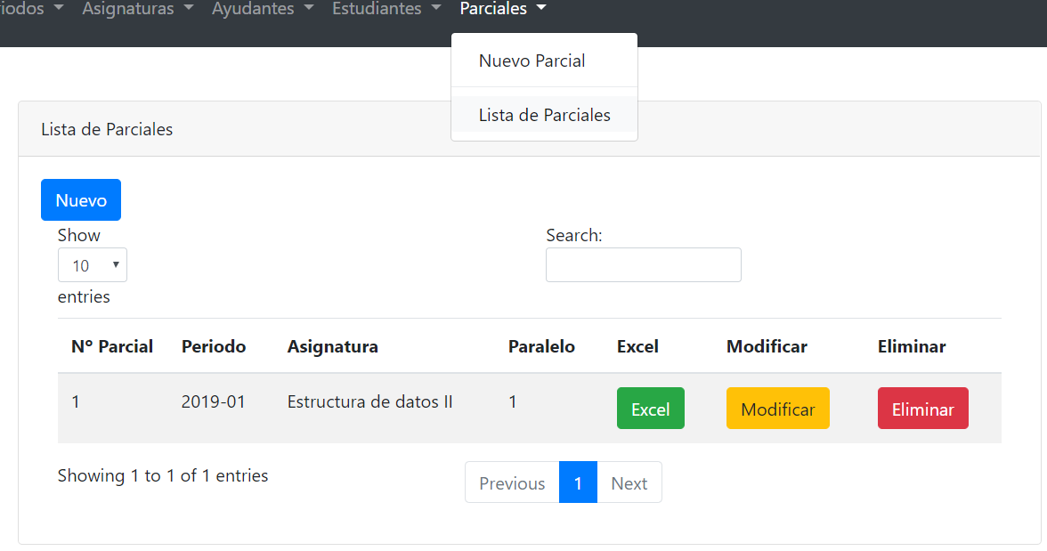
Ilustración 59. Consulta de parciales (Gabriel Yáñez, 2018)
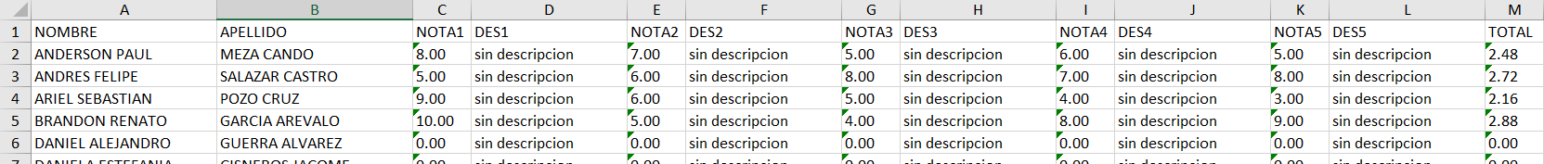
Ilustración 60. Reporte de calificaciones en formato Excel (Gabriel Yáñez, 2018)

4.5.8 Usuario Estudiante
En caso de que el usuario sea estudiante solo tendrá la opción para consultar sus calificaciones en base a su cedula
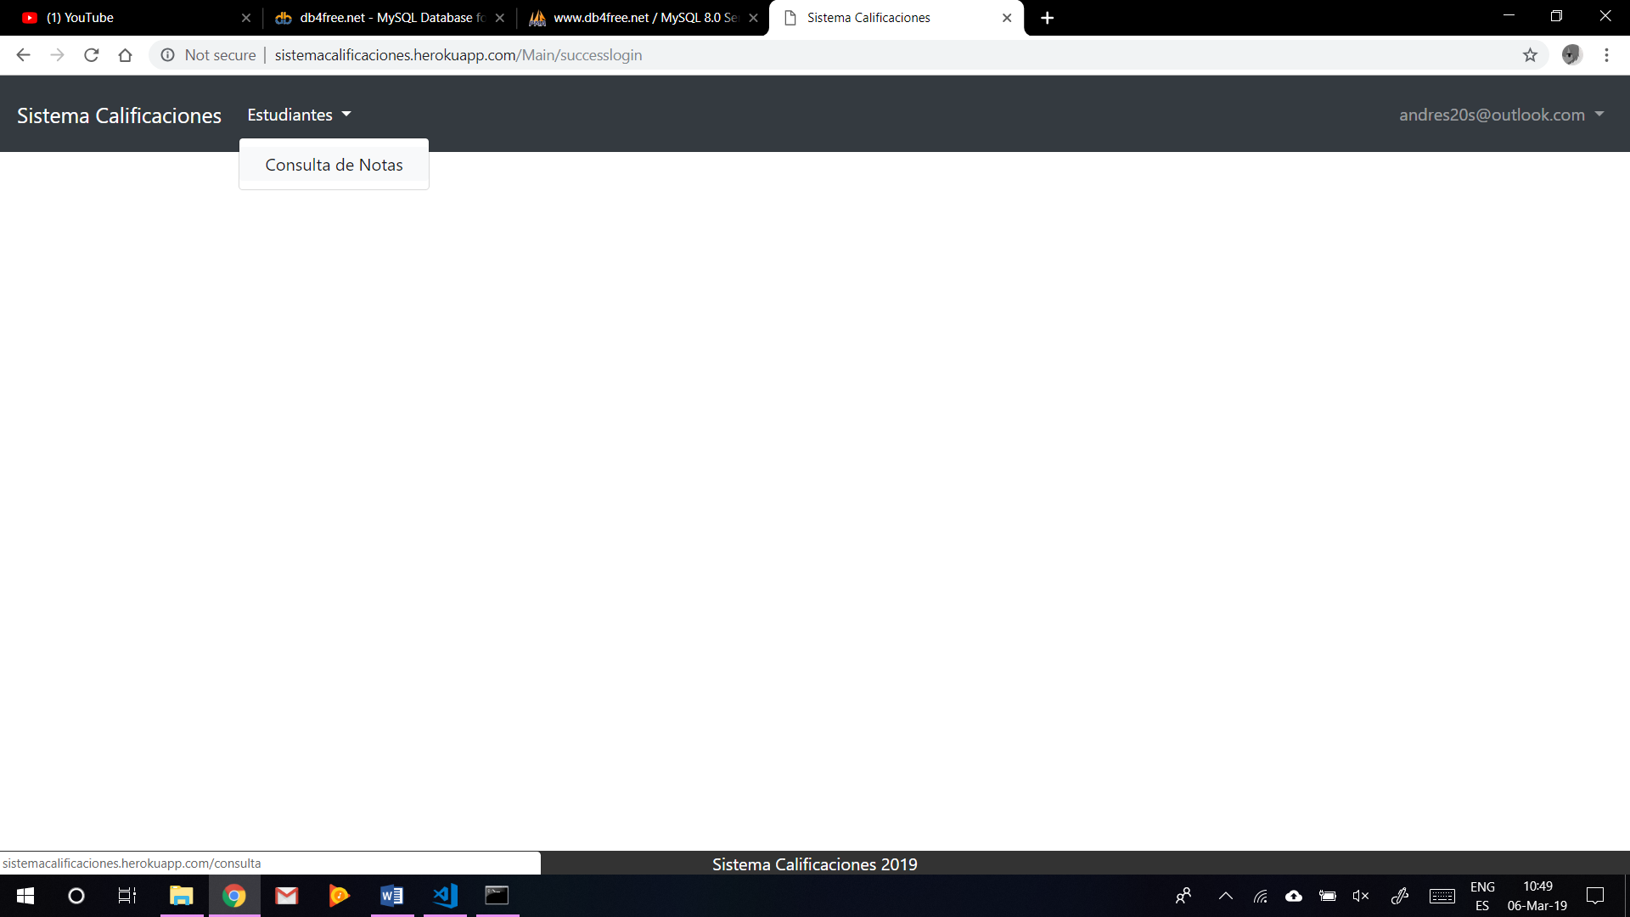
Ilustración 61. Menú opciones para el usuario estudiante (Gabriel Yáñez, 2018)
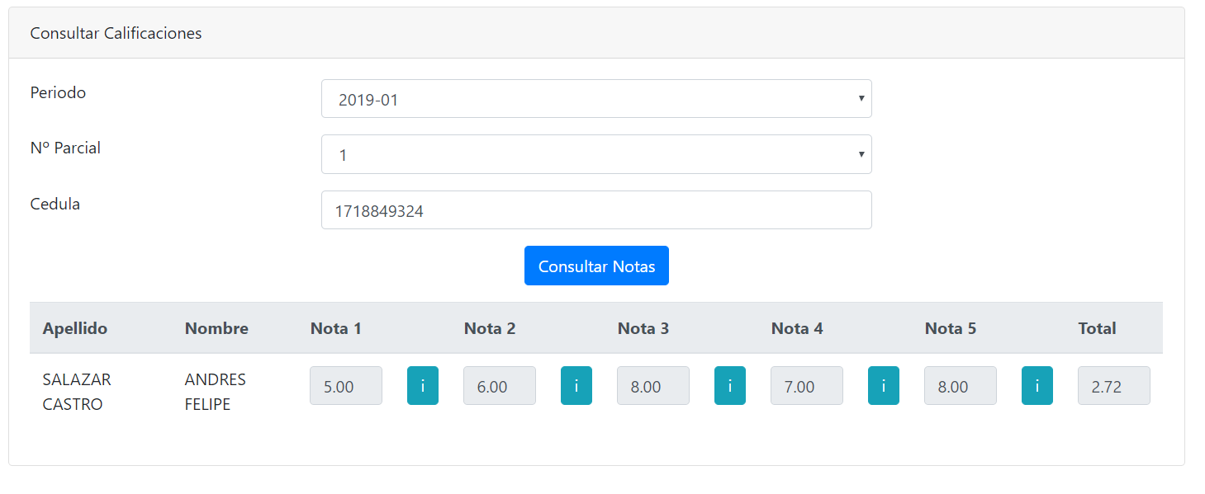
Ilustración 62. Consulta de calificaciones (Gabriel Yáñez, 2018)

CAPÍTULO 5: CONCLUSIONES Y RECOMENDACIONES

5.1 Conclusiones

- El objetivo principal de este trabajo es elaborar un manual de trabajo de un ambiente colaborativo de desarrollo web ágil. El manual desarrollado cumple con dicho objetivo brindando una guía que explica paso a paso la configuración del ambiente de trabajo, desde la instalación de las herramientas hasta el desarrollo de la aplicación. Esto permite que los desarrolladores puedan realizar productos de software más eficientemente, de manera ágil y con la menor cantidad de defectos.
- El presente trabajo logra indicar que no solamente se puede utilizar Mysql, Bootrstrap u otras herramientas usadas, sino que se realizó una comparación mostrando las características principales y eligiendo la que mejor se acomodada a las necesidades y requerimientos del trabajo. Las herramientas y soluciones descritas en este manual no son definitivas y pueden cambiar dependiendo del trabajo que se esté realizando. Sin embargo, proporcionan una guía de cómo se establece un entorno con varios desarrolladores.
- Cada vez más desarrolladores necesitan una forma para organizar su trabajo y de manera ágil, por lo tanto la metodología Scrum es recomendable para conformar un equipo de trabajo u organizar uno ya existente de manera eficiente.
- En el último paso de este manual se demuestra la ejecución de lo planteado en los anteriores pasos de este manual. De esta manera se obtiene un producto de software que cumple con todos los requerimientos.
- El uso de una metodología de desarrollo ágil obliga a que exista un ambiente colaborativo y flexible. De esta manera los desarrolladores que conforman un equipo saben comunicarse y pueden responder a cambios.
- Un repositorio como GitHub es imprescindible para cualquier desarrollo colaborativo ya sea web u otro tipo de aplicación. Mediante este es posible controlar las versiones de la aplicación y gestionar todos los cambios que se presenten.
- Frameworks como Laravel permiten administrar las seguridades de la aplicación e implementar modelos como es el MVC. De esta manera es posible trabajar de una manera organizada al momento de integrar todos los módulos de una aplicación.
- Gracias al funcionamiento de la aplicación, se logró mejorar el registro de calificaciones por parte de los ayudantes y el acceso a la información para los estudiantes. De esta manera se optimiza el proceso de registro de calificaciones.
- La aplicación desarrollada es accesible por cualquier docente gracias a que esta alojada en la web mediante Heroku. Esto permite que múltiples ayudantes de varias asignaturas se beneficien del sistema.

5.2 Recomendaciones
- Escoger otras metodologías aparte de Scrum para después poder realizar una comparación entre distintas metodologías con un proyecto aplicado.
- Aplicar este trabajo a un equipo de trabajo real. Esto con el propósito de evaluar el rendimiento del equipo de trabajo en una situación real.
- No es recomendable aplicar este manual en el caso de que el número de integrantes en el equipo de desarrollo sea extenso. En ese caso se recomienda seguir otras guías metodológicas para gestionar los equipos de trabajo.
- Se recomienda fragmentar el repositorio en varias ramas para poder realizar pruebas sin la necesidad de modificar la rama principal.
- Se recomienda al momento de trabajar con Scrum los Sprints no sean de más de 3 semanas esto debido a que se pierde el enfoque del entregable y se necesita retroalimentación constante de los productos desarrollados.
- Aprovechar las funcionalidades de Laravel para implementar un mejor registro de nuevos usuarios en el sistema, mediante correos electrónicos.
- Adquirir una mejor licencia de Heroku u otra plataforma como servicio debido a problemas con los tiempos de respuesta de la aplicación.
- Dentro de la aplicación se recomienda implementar en un futuro un módulo para el ingreso de reclamos de las calificaciones por parte de los estudiantes.

6. BIBLIOGRAFÍA
Aeschliman, M. (2018). Visual Studio Code. Obtenido de eclipse.org: https://wiki.eclipse.org/images/0/0f/Democamp18zurich-vscode.pdf
Alqudah, M. (2017). A Comparison of Scrum and Kanban for Identifying their Selection Factors. Bangi: Universiti Kebangsaan Malaysia.
Ayala, L. E. (Mayo de 2007). DEL MANIFIESTO ÁGIL SUS VALORES Y PRINCIPIOS. Obtenido de Universidad Tecnologica de Pereira: http://revistas.utp.edu.co/index.php/revistaciencia/article/view/5643
Carbonell, M. M. (7 de Oct de 2018). phpMyadmin. Obtenido de upv.es: http://personales.upv.es/moimacar/download/servidores/phpmyadmin.pdf
Chacon, S. (2009). Pro Git. Apress.
Dabbish, L. (2012). Social coding in GitHub: transparency and collaboration in an open software repository. Seattle: Carnegie Mellon University .
Delisle, M. (2012). Mastering phpMyAdmin 3.4 for Effective MySQL Management. Packt Publishing Ltd.
Emam Hossain, M. A.-y. (2016). Using Scrum in Global Software Development: A Systematic Literature Review. Obtenido de ieeexplore.ieee.org: https://ieeexplore.ieee.org/abstract/document/5196931/authors
GitHub. (2018). Hello world. Obtenido de guides.github.com: https://guides.github.com/activities/hello-world/
Hundermark, P. (2011). Un Mejor Scrum. Ciudad del Cabo: ScrumSense.
Kilicdagi, A. (2014). Laravel Design Patterns and Best Practices. Packt Publishing Ltd.
Laravel. (6 de Oct de 2018). Database: Getting Started. Obtenido de laravel.com: https://laravel.com/docs/5.7/database
López, R. (2015). Metodologías Ágiles de Desarrollo de Software Aplicadas a la Gestion de Proyectos Empresariales. Revista Tecnologica ITCA-FEPADE, 6.
Matula, T. (2013). Laravel Application Development Cookbook. Packt Publishing Ltd.
Mougouei, D. (2017). S-Scrum: a Secure Methodology for Agile Development of Web Services . Obtenido de s3.amazonaws.com: https://s3.amazonaws.com/academia.edu.documents/30987199/doaj.pdf?AWSAccessKeyId=AKIAIWOWYYGZ2Y53UL3A&Expires=1528475130&Signature=gQ%2FwsUMxlkY0bxpzjZMrzwuBTD4%3D&response-content-disposition=inline%3B%20filename%3DS-Scrum_a_Secure_Methodology_for_Agile_
Olsson, A. (2014). Git Version Control Cookbook. Packt Publishing Ltd.
Otwelll, T. (2012). Laravel Starter. Birmingham: Packt Publishing Ltd.
Romero, Y. F. (2012). 2012. Revista Telem@tica, 11.
Ruby, S. (2016). Agile Web Development with Rails 5. Pragmatic Bookshelf.
Santacroce, F. (2015). Git Essentials. Packt Publishing Ltd.
Saunier, R. (2014). Getting Started with Laravel 4. BIRMINGHAM: Packt.
Schwaber, K. (2004). Agile Project Management with Scrum. Washington: Microsoft.
Somasundaram, R. (2013). Git : Version Control for Everyone. Packt Publishing Ltd.
Spurlock, J. (2013). Bootstrap. O'Reilly.
Sutherland, J. (febrero de 10 de 2018). The Scrum@Scale Guide. Obtenido de www.scrumatscale.com: https://www.scrumatscale.com/wp-content/uploads/Scrum@Scale-Guide.pdf

Anexo A: Configuración de Heroku

Creación de cuenta en Heroku
Primero es necesario crear una nueva cuenta en la página oficial de Heroku siguiendo el siguiente enlace: https://signup.heroku.com/dc. Una vez registrado los datos se enviara un mail de confirmación.
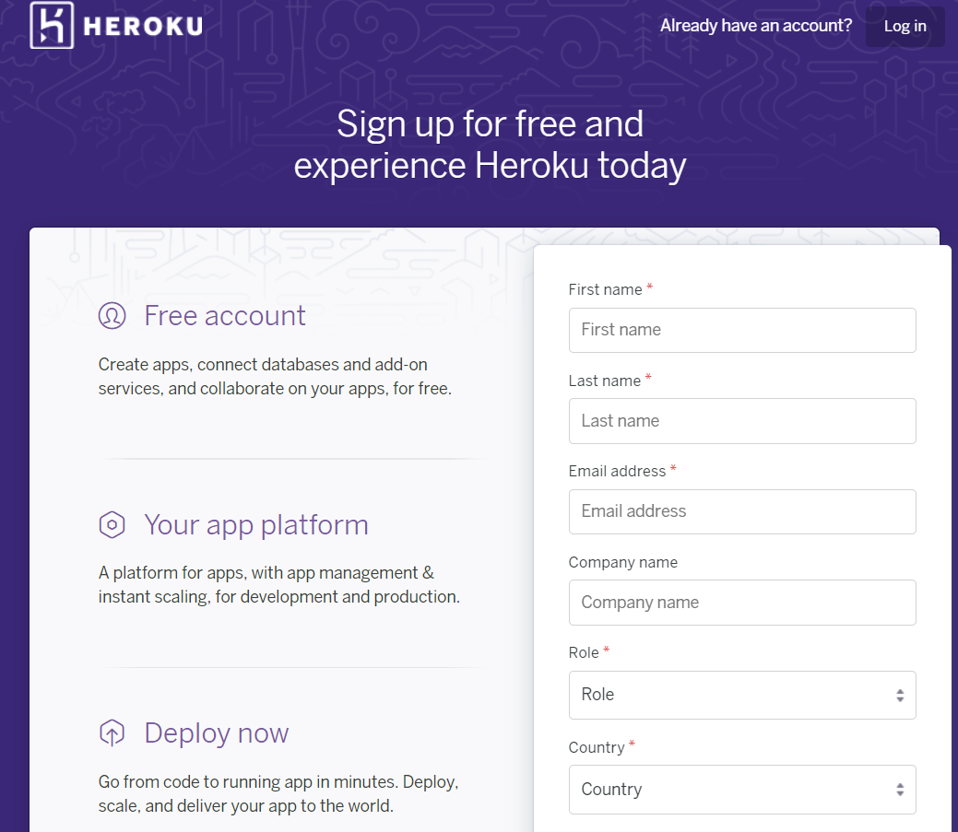
Ilustración 63. Creación de nueva cuenta en Heroku (Gabriel Yáñez, 2018)
Una vez que se ha registrado la cuenta se procede a descargar la línea de interface de comandos de Heroku a través del siguiente enlace: https://devcenter.heroku.com/articles/heroku-cli
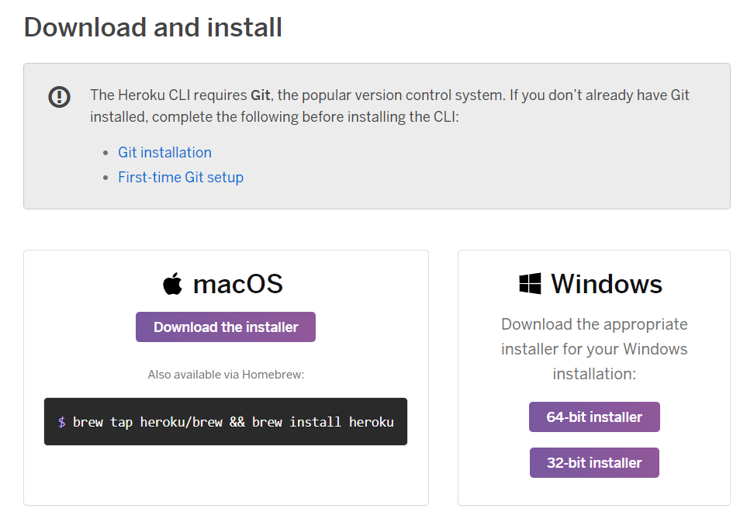
Ilustración 64. Descarga de CLI de Heroku (Gabriel Yáñez, 2018)
Dentro de la línea de comandos de Windows es necesario ir al directorio donde se encuentra el proyecto y escribir el siguiente comando:
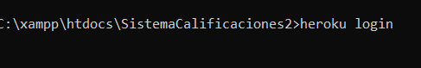
Ilustración 65. Inicio de sesión en Heroku (Gabriel Yáñez, 2018)

Configuración de la aplicación
Una vez que se inicie sesión con la cuenta creada anteriormente se procede a escribir los siguientes comandos:
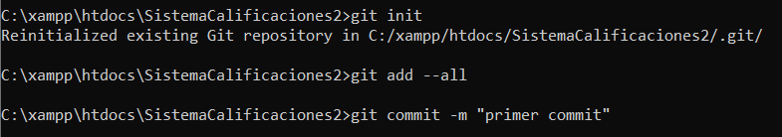
Ilustración 66. Configuración de git (Gabriel Yáñez, 2018)
A continuación es necesario crear un nuevo archivo dentro de la raíz del proyecto llamado Procfile el cual no debe tener ninguna extensión.
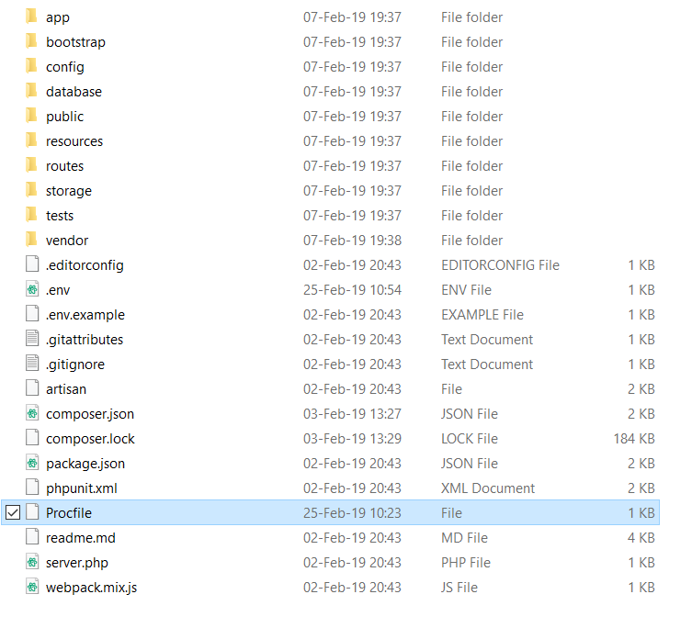
Ilustración 67. Creación del archivo Procfile (Gabriel Yáñez, 2018)
Después es necesario abrir el archivo a través del Visual Studio Code y escribir en la primera línea lo siguiente:
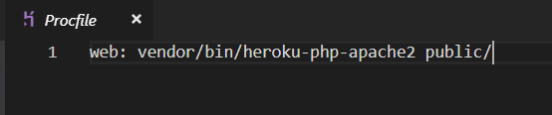
Ilustración 68. Configuración del archivo Procfile (Gabriel Yáñez, 2018)
A continuación se ejecutan los siguientes comandos:
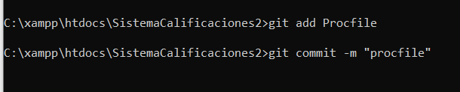
Ilustración 69. Guardar los cambios realizados (Gabriel Yáñez, 2018)
A continuación se debe crear una nueva aplicación en Heroku.
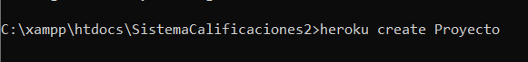
Ilustración 70. Creación del proyecto en Heroku (Gabriel Yáñez, 2018)
Ahora es necesario especificar PHP como el lenguaje a usar en la aplicación.
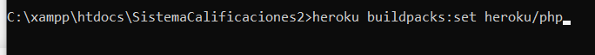
Ilustración 71. Especificación de PHP como lenguaje por defecto (Gabriel Yáñez, 2018)
En el siguiente paso se debe generar una clave de la aplicación y configurar a Heroku con esa clave
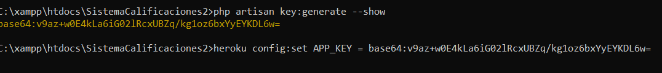
Ilustración 72. Generación de clave de la aplicación (Gabriel Yáñez, 2018)
Después se debe subir la aplicación a Heroku mediante el siguiente comando:
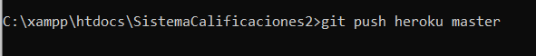
Ilustración 73. Subida de la aplicación a Heroku (Gabriel Yáñez, 2018)

Configuración de la base de datos
Una vez que se tenga configurado Heroku y subido la aplicación es necesario subir la base de datos a la nube también. Para esto en el enlace: https://db4free.net/signup.php se registra una nueva cuenta de usuario
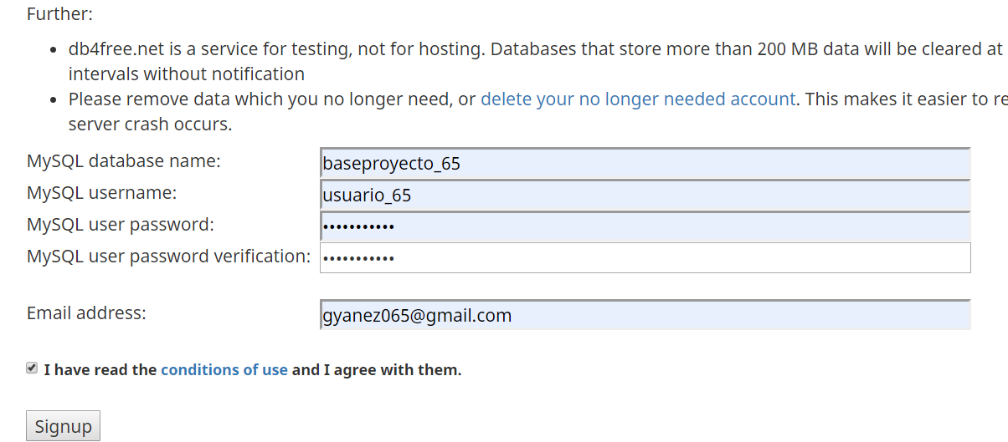
Ilustración 74. Configuración de la base de datos en db4free.net (Gabriel Yáñez, 2018)
Finalmente se configura el archivo config/database.php del proyecto con los datos de la base de datos que se creó anteriormente.
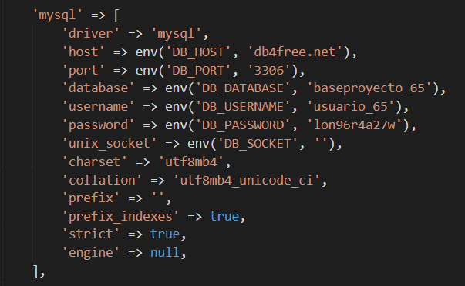
Ilustración 75. Configuración del archivo database.php (Gabriel Yáñez, 2018)
Se ejecutan los siguientes comandos para subir los cambios realizados a Heroku:
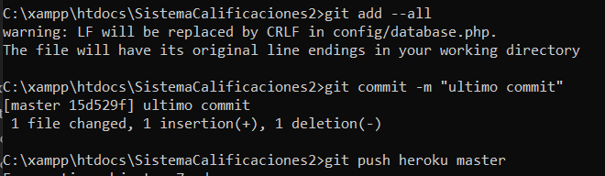
Ilustración 76. Guardar y subir modificaciones a Heroku (Gabriel Yáñez, 2018)
Para abrir la aplicación se ejecuta el siguiente comando que inicia la aplicación en el navegador web por defecto de la computadora.
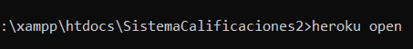
Ilustración 77. Abrir el proyecto en Heroku (Gabriel Yáñez, 2018)

Anexo B: Glosario

CSS
Lenguaje que describe el estilo de un documento HTML., 39
Database.php
Configuración de la base de datos en Laravel, 38
Env
Configuración del entorno de Laravel, 38
Git add
Añade contenido del archivo al índice, 29
Git init
Crea un repositorio Git vacío o reinicializa uno existente, 29
Hosting
Servicio de alojamiento en Internet, 57
HTML
Lenguaje de marcado estándar para crear páginas web, 39
IntelliSense
Herramienta de finalización de código, 25
JavaScript
Lenguaje de programación de HTML y la web., 39
Master
Línea base del repositorio, 33
Origin
Es un alias en el sistema para un repositorio remoto en particular., 30
PhPMyAdmin
Herramienta de software libre escrita en PHP, diseñada para manejar la administración de MySQL a través de la Web, 38
Product Backlog
Lista de características priorizadas, que contiene descripciones breves de todas las funciones deseadas en el producto., 44
Pull
Obtener e integrar con otro repositorio o una rama local, 33
Push
Actualiza referencias remotas junto con objetos asociados, 30
SQL
Lenguaje estándar para almacenar, manipular y recuperar datos en bases de datos., 37
stage
Preparar un archivo para realizar el commit, 33
Visual Studio Code
Es un editor de código redefinido y optimizado para construir y depurar aplicaciones web y de nube modernas, 21
Workbench
Herramienta visual unificada para arquitectos de bases de datos, desarrolladores y administradores de bases de datos., 38

Es un editor de código redefinido y optimizado para construir y depurar aplicaciones web y de nube modernas.
Herramienta de finalización de código.
Crea un repositorio Git vacío o reinicializa uno existente.
Añade contenido del archivo al índice.
Es un alias en el sistema para un repositorio remoto en particular.
Actualiza referencias remotas junto con objetos asociados
Línea base del repositorio.
Obtener e integrar con otro repositorio o una rama local.
Preparar un archivo para realizar el commit.
Lenguaje estándar para almacenar, manipular y recuperar datos en bases de datos.
Herramienta visual unificada para arquitectos de bases de datos, desarrolladores y administradores de bases de datos.
Herramienta de software libre escrita en PHP, diseñada para manejar la administración de MySQL a través de la Web.
Configuración de la base de datos en Laravel.
Configuración del entorno de Laravel.
Lenguaje de marcado estándar para crear páginas web.
Lenguaje que describe el estilo de un documento HTML.
Lenguaje de programación de HTML y la web.
Lista de características priorizadas, que contiene descripciones breves de todas las funciones deseadas en el producto.
Servicio de alojamiento en Internet.

